建设项目环境影响报告表（污染影响类）

项目名称：桦南县宏祥报废农机回收有限责任公司农机报废拆解项目
建设单位（盖章）：桦南县宏祥报废农机回收有限责任公司
编制日期： 2024年8月

中华人民共和国生态环境部制

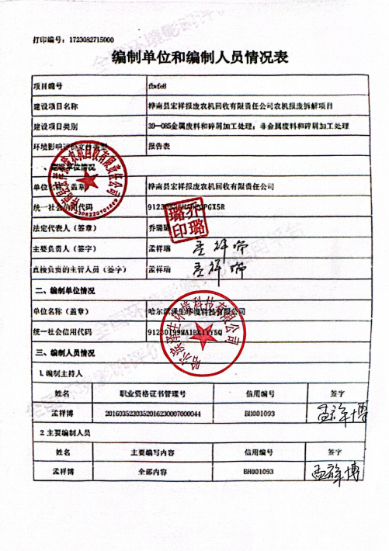

目 录
一、建设项目基本情况 1
二、建设项目工程分析 12
三、区域环境质量现状、环境保护目标及评价标准 21
四、主要环境影响和保护措施 28
五、环境保护措施监督检查清单 56
六、结论 58
建设项目污染物排放量汇总表 59
附件1：营业执照 60
附件2：租赁协议 61
附件3：企业投资项目备案承诺书 63
附件4：土地证 64
附件5：检测报告 66
附件6：生态环境分区管控分析报告 70
附件7：桦南县国土空间总体规划三区三线占地情况说明 82
附图1：地理位置图 85
附图2：佳木斯市环境管控单元分布图 86
附图3：平面布置图 87
附图4：环境保护目标分布图 88
附图5：分区防渗图 89

一、建设项目基本情况
建设项目名称 | 桦南县宏祥报废农机回收有限责任公司农机报废拆解项目
项目代码 | 2407-230822-04-01-116277
建设单位联系人 | 乔璐璐 | 联系方式 | 15246491163
建设地点 | 黑龙江省佳木斯市桦南县曙光农场第十五作业站
地理坐标 | （130度32分3.7786秒，46度17分43.8482秒）
国民经济  行业类别 | C42废旧资源综合利用业——4210金属废料和碎屑加工处理 | 建设项目  行业类别 | “三十九、废弃资源综合利用业 42 ”中的“85金属废料和碎屑加工处理421；”中的“废弃电器电子产品、废机动车、废电机、废电线电缆、废钢、废铁、金属和金属化合物矿灰及残渣、有色金属废料与碎屑、废塑料、废轮胎、废船、含水洗工艺的其他废料和碎屑加工处理(农业生产产生的废旧秧盘、薄膜破碎和清洗工艺的除外) ”
建设性质 | 新建（迁建）  □改建  □扩建  □技术改造 | 建设项目  申报情形 | 首次申报项目  □不予批准后再次申报项目  □超五年重新审核项目  □重大变动重新报批项目
项目审批（核准/备案）部门（选填） | / | 项目审批（核准/备案）文号  （选填） | /
总投资  （万元） | 80 | 环保投资  （万元） | 8.8
环保投资占比（%） | 11 | 施工工期 | 2024年10月-2024年11月
是否开工建设 | 否  是 | 用地（用海）  面积（m²） | 4392.34
专项评价设置情况 | 根据《建设项目环境影响报告表编制技术指南（污染影响类）（试行）》，土壤、声环境不开展专项评价，地下水原则上不开展专项评价，涉及集中式饮用水水源和热水、矿泉水、温泉等特殊地下水资源保护区的开展地下水专项评价工作。本项目不涉及集中式饮用水水源和热水、矿泉水、温泉等特殊地下水资源保护区，项目专项设置情况参照表1-1。  表1-1 专项评价设置情况一览表  根据上表分析可知，本项目无需开展专项评价工作。
  专项评价类别 | 设置原则 | 本项目情况 | 是否设置专项
  大气 | 排放废气含有毒有害污染物^{①}、二噁英、苯并[a]芘、氰化物、氯气且厂界外500米范围内有环境空气保护目标^{②}的建设项目。 | 本项目不涉及大气专项设置原则中提及的有毒有害物质。 | 否
  地表水 | 新增工业废水直排建设项目（槽罐车外送污水处理厂的除外）；新增废水直排的污水集中处理厂。 | 本项目不属于工业废水直排建设项目以及废水直排的污水集中处理厂。 | 否
  环境风险 | 有毒有害和易燃易爆危险物质存储量超过临界量^{③}的建设项目。 | 本项目有毒有害和易燃易爆危险物质未超过临界量。 | 否
  生态 | 取水口下游500米范围内有重要水生生物的自然产卵场、索饵场、越冬场和洄游通道的新增河道取水的污染类建设项目。 | 本项目不涉及取水口。 | 否
  海洋 | 直接向海排放污染物的海洋工程建设项目。 | 本项目不属于向海洋排放污染物的海洋工程建设项目。 | 否
  注：①废气中有毒有害污染物指纳入《有毒有害大气污染物名录》的污染物（不包括无排放标准的污染物）。
  ②环境空气保护目标指自然保护区、风景名胜区、居住区、文化区和农村地区中人群较集中的区域。
  ③临界量及其计算方法参考《建设项目环境风险评价技术导则》（HJ 169）附录B、附录C。
规划  情况 | 表1-2 行业相关规划信息一览表
  序号 | 名称 | 审批机关 | 审批文件名称及文号
  1 | 《黑龙江省城乡固体废物分类治理布局规划（2019-2035年）（2021年修订版）》 | 黑龙江省住房和城乡建设厅 | 关于印发《黑龙江省城乡固体废物分类治理布局规划（2019-2035年）2021年修订版》的通知（黑建城管[2021]2号）。
  2 | 《佳木斯市国土空间总体规划（2021—2035年）》 | 黑龙江省人民政府 | 关于《佳木斯市国土空间总体规划（2021—2035年）》的批复（黑政函〔2024〕52号）。
  3 | 《黑龙江省佳木斯市城乡固体废物分类治理专项规划（2019-2035年）》 | 佳木斯市人民政府
   | 《黑龙江省报废机动车回收拆解行业“十四五”发展规划》
规划环境影响评价情况 | 表1-3 规划环境影响评价文件信息一览表
  序号 | 名称 | 召集审查机关 | 审批文件名称及文号
  1 | 《黑龙江省哈尔滨市城乡固体废物分类治理专项规划（2019-2035年）环境影响报告书》 | 哈尔滨市生态环境局 | 关于对《黑龙江省哈尔滨市城市城乡固体废物分类治理专项规划（2019-2035年）环境影响报告书》的审查意见（哈环规审[2019]2号）。
规划及规划环境影响评价符合性分析 | 一、与《黑龙江省城乡固体废物分类治理布局规划（2019-2035年）2021年修订版》和《黑龙江省佳木斯市城乡固体废物分类治理专项规划（2019-2035年）》符合性分析  本项目与《黑龙江省城乡固体废物分类治理布局规划（2019-2035年）2021年修订版》中“第十章 一般工业固体废物治理布局规划 10.7规划布局要求”符合性分析见下表。  表1-4 与《黑龙江省城乡固体废物分类治理布局规划（2019-2035年）2021年修订版》符合性分析  根据《黑龙江省佳木斯市城乡固体废物分类治理专项规划（2019-2035 年）》：规划到2020年，全市建立起较为完善的危险废物收集、贮存、运输、利用和处置体系，危险废物利用处置设施布局趋于合理，利用处置能力与危险废物产生种类和数量基本匹配，全市危险废物得到妥善处置，力争各级各类医疗卫生机构医疗废物全部纳入集中处置，危险废物规范化管理水平、环境监管能力明显提升，基本实现全市危险废物、医疗废物的安全利用处置。  本项目为报废农机拆解项目，项目选址在佳木斯市桦南县，不属于自然保护区、地质公园、风景名胜区、森林公园、水种质资源保护区、饮用水水源保护区、湿地公园和一级国家级公益生态林等生态保护红线区域，项目选址符合要求。本项目厂内配备环保设施，建设危险废物贮存库，项目运营过程中产生的危险废物均贮存于危险废物贮存库内。综上，本项目的建设符合《黑龙江省城乡固体废物分类治理布局规划（2019-2035年）2021 年修订版》和《黑龙江省佳木斯市城乡固体废物分类治理专项规划（2019-2035年）》相关要求。  二、与《佳木斯市国土空间总体规划（2021—2035年）》符合性分析  根据桦南县自然资源局出具的本项目的占地情况说明（详见附件7），本项目厂址位于城镇开发边界内，不占用生态保护红线和永久基本农田，符合“三区三线”成果要求。
  序号 | 文件要求 | 符合性分析
  “10.7.1 布局原则” | 1.以资源化利用为主，优先考虑纳入静脉产业园，综合利用建材类产品辐射半径不超过200km。  2.跨区域统筹建设资源化利用项目，以园区、基地为载体，综合利用产业集聚模式发展，多种固废协同利用。  3.以产业布局，人口、距离以及资源化利用项目统筹设置。 | 本项目位于黑龙江省佳木斯市桦南县曙光农场第十五作业站，本项目产生的固体废物均放置在封闭农机拆除成品半成品及零件贮存库内，周围交通便利，有可靠的电力供应，具备满足工程建设的工程地质条件和水文地质条件，不受洪水或内涝威胁。周边无自然保护区、饮用水源保护区等生态保护目标，不涉及生态保护红线，本项目位于重点管控单元，产生的各类污染物经处理后不会对周围环境造成影响。  本项目为报废农用机械拆解项目，对报废农用机械进行处置并对可再生物质进行分类回收，本项目投产后年拆解报废农用车辆10000辆。本项目的建成将推进废旧资源利用，构建循环链接的产业体系，符合《黑龙江省城乡固体废物分类治理布局规划（2019-2035年）2021年修订版》中相关规划要求。
  “10.7.2选址条件” | 1.位于城市主导风向下风向，交通运输便利，地下水源下游，离产废量较大企业距离近，与静脉产业园位置相同。  2.远离居民区，与居民区距离满足环保要求。  3.有可靠的电力供应，具备满足工程建设的工程地质条件和水文地质条件，不受洪水或内涝威胁。  4.尽量远离生态保护红线区域，设定防护距离。符合与“三区三线”配套的综合利用空间管控措施要求。  5.既可以靠近原料供应地，也可以靠近产品市场，土地价格低。  6.应避开地下水主要补给区和饮用水源含水层建设。禁止在河、湖、水库最高水位线以下的滩地和洪泛区建设。  7.禁止选在自然保护区、风景名胜区和其它需要特别保护的区域。  8.应选在满足承载力要求的基础上，以避免地基下沉的影响，特别是不均匀或局部下沉的影响。应避开断层、断层破碎带、溶洞区，以及天然滑坡或泥石流影响区。  9.根据所在地区的环境功能区类别，综合评价其对周围环境、居住人群的身体健康、日常生活和生产活动的影响，确定其与常住居民居住场所、农用地、地表水体、高速公路、交通主干道（国道或省道）、铁路、飞机场、军事基地等敏感对象间合理的位置关系。  10.符合国家环保要求。
其  他  符  合  性  分  析 | 一、产业政策  根据《产业结构调整指导目录（2024年本）》相关规定，本项目不属于第二类“限制类”及第三类“淘汰类”建设项目，属于第一类“鼓励类”（四十二、环境保护与资源节约综合利用 9再制造：报废汽车、退役民用飞机、工程机械、矿山机械、农业机械、机床、文办设备及耗材、盾构机、航空发动机、工业机器人、火车内燃机车等废旧设备及零部件拆解、再利用、再制造）项目。  本项目所用设备无《产业结构调整指导目录（2024年本）》中限制类中生产装置设备、淘汰类中落后生产工艺装备。项目所用设备无《部分工业行业淘汰落后生产工艺装备和产品指导目录》（2010年本）中淘汰落后生产工艺装备，本项目符合国家产业政策及有关部门的相关行业规定。  二、选址符合性分析  1、用地相符性  本项目位于黑龙江省佳木斯市桦南县曙光农场第十五作业站，项目选址不属于生活饮用水源地和地下水补给区、风景名胜区、温泉疗养区、水产养殖区、基本农田保护区、自然保护区等需要特殊保护区域。  根据国土资源部、国家发展和改革委员会2012年5月30日发布的“关于发布实施《限制用地项目目录（2012年本）》和《禁止用地项目目录（2012年本）》的通知”中规定，各级国土资源管理部门和投资管理部门一律不得办理相关手续；凡列入《限制用地项目目录（2012年本）》的建设项目，必须符合目录规定条件，各级国土资源管理部门和投资管理部门方可办理相关手续。按照国务院批准的《产业结构调整指导目录（2024年本）》，凡采用明令淘汰的落后工艺技术、装备或者生产明令淘汰产品的建设项目，各级国土资源管理部门和投资管理部门一律不得办理相关手续。  本项目用地占地性质为工业用地，不属于《限制用地项目目录（2012年本）》和《禁止用地项目目录（2012年本）》中的限制用地、禁止用地项目，符合土地政策要求。  2、外环境相容性  本项目位于黑龙江省佳木斯市桦南县曙光农场第十五作业站，厂区东侧为农田、厂区南侧为农田、厂区西侧为水泥管厂、厂区北侧为村路。  - 项目所在地具有方便的交通运输和水电条件，便于项目的建设。  - 根据项目周边自然环境的踏查，本项目占地范围内无特殊生态敏感区及重要生态敏感区等生态环境保护目标，项目所在地无国家级、省、市级自然保护区、风景名胜区、文物保护对象。本项目厂界外500m范围内无地下水集中式饮用水水源和热水、矿泉水、温泉等特殊地下水资源。  （3）项目建设过程中产生的废气、噪声、废水、固废对周围环境将产生一定影响，但通过采取相应的环保措施可使该项目的环境影响降低。项目建成后对周边环境的影响主要是废气、废水、固体废物以及设备产生的噪声，采取污染防治措施后对周边环境影响较小。  3、环境功能一致性分析  项目建设过程中产生的废气、噪声、废水、固废对周围环境将产生一定影响，但通过采取相应的环保措施可使该项目的环境影响降低。项目周边不存在自然保护区、风景名胜区、世界文化和自然遗产地、饮用水水源保护区等生态环境敏感目标，项目建成后对周边环境的影响主要是废气、废水、生产废物以及设备产生的噪声，采取污染防治措施后对周边环境影响较小。项目建设不会使得环境功能发生改变。综上所述，项目选址可行。  三、生态环境分区管控符合性分析  根据《佳木斯市人民政府关于“三线一单”生态环境分区管控的实施意见》（佳政规〔2021〕4号），结合本项目生产工艺、排污状况和区域环境及环境质量现状进行调查的基础上，与“三线一单”符合性分析。本项目位于佳木斯市桦南县曙光农场第十五作业站，所在区域为重点管控单元。  1、生态保护红线  本项目位于黑龙江省佳木斯市桦南县曙光农场第十五作业站，周边无自然保护区、森林公园、风景名胜区、世界文化自然遗产、地质公园和基本农田等需要殊保护区域。因此，本项目占地不在生态空间和生态保护红线范围内，本项目建设符合生态保护红线要求。  （2）环境质量底线  本项目所在区域环境空气功能为二类区，为环境空气质量达标区，其他污染物TSP的监测满足《环境空气质量标准》（GB3095-2012）及修改单中二级标准要求。本项目为报废农用机械拆解项目，项目建设过程中严格落实本报告表提出的污染物防治措施，本项目在全封闭拆解车间内切割工位设置移动式布袋除尘器，排空油箱油品产生的非甲烷总烃采用集气罩+活性炭吸附装置处理后排放，危险废物采用密闭容器包装，经活性炭吸附后由15m高P1排气筒排放。采取措施后，颗粒物排放浓度满足《大气污染物综合排放标准》（GB16297-1996）表2中无组织排放监控浓度限值要求；拆解工段非甲烷总烃排放浓度满足《大气污染物综合排放标准》（GB16297-1996）非甲烷总烃无组织和有组织排放监控浓度限值；厂区内非甲烷总烃满足《挥发性有机物无组织排放控制标准》（GB37822-2019）中表A.1无组织排放限值（1h平均浓度＜10mg/m3，任意一次浓度值＜30mg/m³）。  本项目地表水为八虎力河，地表水环境达到《地表水环境质量标准》(GB3838-2002) III类标准要求。  通过环境影响分析可知，本项目建成后，通过采取选用低噪声设备，通过厂房隔声、基础减振等措施，项目厂界噪声可满足《工业企业厂界环境噪声排放标准》（GB12348-2008）表1中2类标准的要求。  因此本项目建设符合环境质量底线要求。  （3）资源利用上线  本项目为报废农用机械拆解项目，能源主要来源为市政供电，消耗的水主要用于生活用水，资源消耗均符合相关设计和标准要求。本工程在选址和布局上采用环境影响最小的布局方案，减少对土地的占用，土地资源消耗符合要求。因此本项目建设符合资源利用上线要求。  （4）生态环境准入清单  本项目位于佳木斯市桦南县曙光农场第十五作业站，根据《《佳木斯市生态环境准入清单（2023年版）》，本项目位于桦南县城镇空间，管控单元编号ZH23082220003。本项目与生态环境准入清单对照情况见下表。  表1-6 生态环境准入清单符合性分析  四、与《报废农业机械回收拆解技术规范》（NY/T2900-2022）符合性分析  表1-8 与《报废农业机械回收拆解技术规范》符合性分析  八、与《黑龙江省重点行业挥发性有机物综合治理行动方案》符合性分析  根据《黑龙江省重点行业挥发性有机物综合治理行动方案》中要求，“使用的原辅材料VOCs含量（质量比）低于10%的工序，可不要求采取无组织排放收集措施”。  油液抽取工段设置1套集气罩+活性炭吸附装置，收集率80%，除尘效率60%，经过处理后的非甲烷总烃以无组织形式排出室外。切割工段粉尘在切割工位设置移动式布袋除尘器，除尘效率按99%计，危险废物采用密闭容器包装，设置通过活性炭吸附（吸附效率90%）处理后由1根15m高排气筒P1排放。符合《黑龙江省重点行业挥发性有机物综合治理行动方案》的要求。  九、与《重点行业挥发性有机物综合治理行动方案》符合性分析  本项目油液抽取工段设置1套集气罩+活性炭吸附装置，收集率80%，除尘效率60%，经过处理后的非甲烷总烃以无组织形式排出室外。切割工段粉尘在切割工位设置移动式布袋除尘器，除尘效率按99%计，危险废物采用密闭容器包装，设置通过活性炭吸附（吸附效率90%）处理后由1根15m高排气筒P1排放。符合《重点行业挥发性有机物综合治理行动方案》的要求。  - 与《黑龙江省水污染防治条例》符合性分析  表1-12 与《黑龙江省水污染防治条例》符合性分析  十一、与《黑龙江省“十四五”生态环境保护规划》符合性分析  《黑龙江省“十四五”生态环境保护规划》中要求：“优化能源供给结构。建设清洁低碳、安全高效的能源体系。严格控制煤炭消费总量增速，实施煤炭消费减量替代，推动煤炭等化石能源清洁高效利用。实施能耗总量和强度双控，大幅降低能耗强度。实施可再生能源替代行动，促进非化石能源成为能源消费增量的主体。优化电力生产和输送通道布局，提高能源输配效率。优化风电、光伏发电布局。优先发展新能源产业，推进核能供暖示范，探索可再生能源制氢，开展绿色氢能利用。  实施终端用能清洁化替代。重点削减小型燃煤锅炉、民用散煤与农业用煤消费量，降低煤炭在终端分散利用比例，对以煤、石焦油、渣油、重油等为燃料的锅炉和工业炉窑，加快使用清洁低碳能源以及工厂余热、电力热力等进行替代。深入实施“气化龙江”战略，率先在哈尔滨市、齐齐哈尔市、大庆市、黑河市等城市以及工业园区推广应用分布式天然气供暖，重点将哈尔滨新区打造成天然气应用示范区。加快推进齐齐哈尔市、大庆市可再生能源综合应用示范区建设和四煤城新能源项目建设。到2025年，全省清洁取暖率提高到75%以上。  开展 VOCs（挥发性有机物）全过程综合整治。持续开展石化、化工、包装印刷、工业涂装等重点行业 VOCs 全过程综合整治。提高 VOCs 含量低（无）的绿色原辅材料替代比例，开展原油、成品油、有机化学品等涉 VOCs 物质储罐排查，按规定逐步取消炼油、石化、煤化工、制药、农药、化工、工业涂装、包装印刷等企业非必要 VOCs 废气排放系统旁路。鼓励涂装类工业园区和企业集群统筹规划建设集中涂装中心、活性碳集中处理中心、溶剂回收中心。加强汽修、餐饮等行业 VOCs 综合治理。  强化危险废物环境监管。建立危险废物重点监管清单，强化危险废物全过程监管。健全危险废物收运体系，开展废铅蓄电池收集贮存转运试点，加强小微企业和工业园区等危险废物收集转运能力。开展危险废物规范化环境管理评估，提升危险废物环境监管能力和信息化监管水平，依法严厉打击危险废物环境违法犯罪行为。”  本项目无生产用热，办公室冬季采用电取暖，不新建锅炉，不使用煤炭。油液抽取工段设置1套集气罩+活性炭吸附装置，收集率80%，除尘效率60%，经过处理后的非甲烷总烃以无组织形式排出室外。切割工段粉尘在切割工位设置移动式布袋除尘器，除尘效率按99%计，危险废物采用密闭容器包装，设置通过活性炭吸附（吸附效率90%）处理后由1根15m高排气筒P1排放。本项目产生的危险废物按照相关标准规范贮存和委托处置。因此，本项目符合《黑龙江省“十四五”生态环境保护规划》规划要求。
  环境管控单元编码 |  | ZH23082220003
  环境管控单元名称 |  | 桦南县城镇空间
  管控单元类别 |  | 重点管控单元
  管控要求 | 空间布局约束 | 1.执行：①严禁在人口密集区新建危险化学品生产项目，城镇人口密集区危险化学品生产企业应搬迁改造。②禁止在城镇居民区、文化教育科学研究区等人口集中区域建设畜禽养殖场、养殖小区。  2.水环境农业污染重点管控区同时执行：①科学划定畜禽养殖禁养区。②加快农业结构调整。松嫩平原和三江平原等地下水易受污染地区优先种植需肥需药量低、环境效益突出的农作物；在西部干旱区发展谷子、高粱等耐旱杂粮种植；在北部四、五积温区开展米豆麦轮作，促进化肥需求低的农作物面积恢复性增长。  3.大气环境布局敏感重点管控区同时执行：①严控“两高”行业产能。严格执行钢铁、水泥、平板玻璃等行业产能置换实施办法。②利用水泥窑协同处置城市生活垃圾、危险废弃物、电石渣等固废伴生水泥项目，必须依托现有新型干法水泥熟料生产线进行不扩产能改造。
  管控要求 | 污染物排放管控 | 1.执行：加快65t／h以上燃煤锅炉（含电力）超低排放改造。  2.水环境农业污染重点管控区同时执行：①支持规模化畜禽养殖场（小区）开展标准化改造和建设，提高畜禽粪污收集和处理机械化水平，实施雨污分流、粪污资源化利用，控制畜禽养殖污染排放。②畜禽养殖户应当及时对畜禽粪便、污水进行收集、贮存、清运，或者进行无害化处理。县级人民政府应当组织对本行政区域的畜禽散养密集区畜禽粪便、污水进行集中处理利用，督促乡镇人民政府建设或者配备污染防治配套设施。③全面加强农业面源污染防控，科学合理使用农业投入品，提高使用效率，减少农业内源性污染。  3.大气环境布局敏感重点管控区同时执行：①对以煤、石焦油、渣油、重油等为燃料的锅炉和工业炉窑，加快使用清洁低碳能源以及工厂余热、电力热力等进行替代。② ③到2025年，在用65蒸吨/小时以上的燃煤锅炉（含电力）实现超低排放，钢铁企业基本实现超低排放。
  管控要求 | 环境风险防控 | 1.执行化工园区与城市建成区、人员密集场所、重要设施、敏感目标等应当保持规定的安全距离，相对封闭，不应保留常住居民，非关联企业和产业要逐步搬迁或退出，妥善防范化解“邻避”问题。严禁在松花江干流及一级支流沿岸1公里范围内布局化工园区。  2.大气环境布局敏感重点管控区同时执行：禁止在居民区、学校、医疗和养老机构等周边新建有色金属冶炼、焦化等行业企业。
  管控要求 | 资源利用效率要求 | 1.执行：①推进污水再生利用设施建设。②公共建筑必须采用节水器具，限期淘汰公共建筑中不符合节水标准的水嘴、便器水箱等生活用水器具。  2.高污染燃料禁燃区同时执行：①在禁燃区内，禁止销售、燃用高污染燃料；禁止新建、扩建燃用高污染燃料的设施，已建成的，应当在城市人民政府规定的期限内改用天然气、页岩气、液化石油气、电或者其他清洁能源。②城市建设应当统筹规划，在燃煤供热地区，推进热电联产和集中供热。在集中供热管网覆盖地区，禁止新建、扩建分散燃煤供热锅炉；已建成的不能达标排放的燃煤供热锅炉，应当在城市人民政府规定的期限内拆除。
  符合性分析 |  | 本项目位于黑龙江省佳木斯市桦南县曙光农场第十五作业站，对报废农用机动车进行处置并对可再生物质进行分类回收，用地性质为工业用地；本项目不涉及有毒有害和易燃易爆物质的生产等，非危险化学品生产、养殖项目；冬季供热采用电暖气取暖，本项目不采用燃用高污染燃料，项目为报废农用机械拆解项目。本项目生活污水排入防渗旱厕。
  规范要求 | 本项目情况 | 是否符合要求
  报废农业机械回收拆解应严格遵循安全环保和循环利用的原则进行。回收拆解报废农业机械应按检查和登记→拆解前存储→拆解→拆解后存储和处置的流程作业。 | 本项目严格遵循安全环保和循环利用的原则进行。回收拆解报废农业机械应按检查和登记→拆解前存储→拆解→拆解后存储和处置的流程作业。 | 符合
  企业应具有专业技术人员，其专业能力应能达到规范拆解、环保作业、安全操作(含危险物质收集  存储、运输)等相应要求，并配备专业安全生产管理人员和环保人员，国家有持证上岗规定的岗位，应持证上岗。 | 本项目拟聘请专业技术人员从事农用机械拆解工作。 | 符合
  报废农业机械拆解作业场地应有独立的拆解区、产品及拆解后物料储存区、固体废物或危险废物  料储存控制区等各功能区，各功能区场地面积应与拆解能力相匹配，场地总面积宜不低于2000m²，作业场地(包括拆解和储存场地)面积不低于场地总面积的70%。报废农机回收拆解企业应通过环境影响评价，选址合理。 | 本项目设有拆解车间、待拆车辆贮存场地、农机拆除成品半成品及零件贮存库、办公室、危险废物贮存库，总占地面积为4392.34m²，拆解和储存场地面积为4212.34m²。 | 符合
  拆解车间应为封闭或半封闭车间，通风、光线良好，地面硬化且防渗漏，安全防范设施齐全;存储场地(包括临时存储)的地面应硬化并防渗漏.所有场所应满足 GB50037规定的防渗漏要求. | 拆解车间为全封闭车间，通风、光线良好。存储场地及拆解车间地面硬化且防渗漏。 | 符合
  报废农业机械拆解企业应具备必要的设备，包括但不限于农业机械称重设备、起重运输设备、剪断设备、切割设备、专业容器等，在排空易燃易爆及有毒有害液体、气体物品时，应使用专用设备处理且工作环境安全可靠。 | 本项目设置龙门吊、等离子切割机、无齿锯、油液油排设备等，满足项目需要。 | 符合
  应具备环保设备，包括但不限于专用废液收集容器、油水分离器、专用制冷液收集容器、蓄电池/锂电池/氢燃料电池等专用收集容器. | 本项目具备废油液专用储罐、废蓄电池专用存储区耐酸容器内、废防冻液专用储罐、废活性炭专用桶等专门收集容器。满足项目需求。 | 符合
  在报废农业机械拆解及主要总成解体销毁过程中，至少对回收确认、零部件拆解、对机体等零部件拆分或压扁破碎3个环节进行录像监控，应剪辑保留 10 s 以上的重要时段视频资料进行存档，同时拍摄(或截图)机体解体销毁前、中、后的照片各 1张。相关信息的保存期限不应少于 5 年。 | 建设单位将在每个环节保留10s以上的视频资料或解体销毁前、中、后各照片1张。相关信息的保存期限不应少于5年。 | 符合
  拆解区环境噪声限值应符合 GB12348规定的三类声环境功能区的要求。拆解时存在有害气体或易燃气体，应做好导流和无害处理。 | 本项目采取选用低噪声设备，通过厂房隔声、基础减振等措施，噪声能够达标排放。本项目切割工段产生颗粒物通过布袋除尘处理、排空油箱产生的非甲烷总烃经过集气罩和活性炭吸附后均能实现达标排放。 | 符合
  应建立报废农业机械回收拆解档案和数据库，对回收报废的农业机械逐台登记;记录农业机械和  所有者信息，信息主要包括:机主(单位或个人)名称、证件号码、牌照号码(适用时)、品牌型号、机架号、发动机号、出厂年份、接收或收购日期等;记录回收、拆解、废弃物处理及拆解后零部件、材料和废弃物的数量/重量和流向等，并做好标识，处理批次和拆解数量与重量应统一;纸质档案保存期限不应少于3年，备份的电子档案和数据库，保存期限不应少于5年。 | 企业建成后设置专门人员进行固体废物管理和系统上报工作。 | 符合
  预拆解需先对报废农业机械进行清洁处理，去除机械外部的非原机所属的覆盖物。 | 本项目拆解前需要对报废农业机动车进行清洁处理，去除机械外部的非原机所属的覆盖物。 | 符合
  固体废物储存：固体废物的储存应符合 GB18599、GB18597和 HJ2025的规定。一般工业固体废物储存设施及包装物应按照 GB15562.2的规定进行标识，危险废物储存设施及包装物的标志应符合GB18597和HJ2025的规定。所有固体废物避免混合、混放。妥善处置固体废物，不应非法转移、倾倒、利用和处置。废弃电器、铅酸蓄电池储存场地不得有明火。容器和装置要防漏和防止洒溅，并对其进行日常性检查。对拆解后的所有固体废物分类储存和标识。 | 本项目拆解后产生的有毒有害的危险废物按照GB18597、HJ202的规定进行存储和处置，危险废物交由有相应资质的单位进行处置，一般固废按照 GB18599的规定进行存储和处置。一般工业固体废物与危险废物储存设施和包装物按规定设置标志。危险废物均置于专用储存容器中存放。所有固体废物均不混合混放。 | 符合
  拆解后存储与处置：废液应使用专用密闭容器存储，防漏、防洒溅、防挥发，并交给核发的废液回收处理企业；拆解后的可再利用零部件存储前，应做清洗和防锈等处理后在室内存储，并标明“回用件”；拆解后的所有的零部件、材料、废物，应按照 GB18484的规定分类存储和标识，废物不得焚烧、丢弃；对列入国家危险废物名录的危险废物应按照 GB18599的规定进行储存和污染控制管理；拆解后有毒有害的危险废物的存储和处置应符合 GB18597的规定，危险废物应交由具有相应资质的企业进行处置；动力蓄电池、电子元器件拆解后应单独存放，对锂电池进行整体拆解存放，做好防止自燃措施，并交由有资质的处置企业进行回收处理.电子元器件应交由有废电器资质企业拆解，不可自行拆解。 | 本项目废液使用专用密闭容器存储，防漏、防洒溅、防挥发，暂存于危险废物贮存库，定期委托有资质单位进行处理；本项目拆解下来的各种可回收利用物品和零部件，包括废钢铁、废有色金属、废塑料、废玻璃、废橡胶等仅拆下，不进行拆解，交由有资质单位进行拆解或定期外售；拆解后一般固体废物的存储和处置应按照GB18599的规定执行；拆解后有毒有害的危险废物的存储和处置应按照GB18597的规定执行，危险废物应交由具有相应资质的单位进行处置。 | 符合
  文件要求 | 本项目 | 符合性
  新建、改建、扩建直接或者间接向水体排放污染物的建设项目和其他水上设施，应当依法进行环境影响评价，并符合国家、省、市（地）有关生态保护红线、环境质量底线、源利用上线和生态环境 | 本项目依法开展环境影响评价工作。根据《产业结构调整指导目录（2024 年本）》，本项目属于鼓励类中的“四十二、环境保护与资源节约综合利用”中的“9.再制造：报废汽车、退役民用飞机、工程机械、矿山机械、农业机械、机床、文办设备及耗材、盾构机、航空发动机、工业机器人、火车内燃机车等废旧设备及零部件拆解、再利用、再制造”，本项目符合国家产业政策要求。  在本项目建成后，试运行前应该向生态环境主管部门申请排污许可证，将项目建设内容、产品方案、建设规模，采用的工艺流程、工艺技术方案，污染预防和清洁生产措施，环保设施和治理措施，各类污染物排放总量，在线监测和自主监测要求，环境安全防范措施，环境应急体系和应急设施等，全部按装置、设施载入排污许可证。企业在设计，建设和运营过程中，需按照许可证管理要求进行监测和申报，自证守法；许可证内容发生变更应进行申报，重大变更应重新环评和申请许可证变更。原始监测记录、环境管理台账保存期限不少于五年。 | 符合
  依照法律规定实行排污许可管理的企业事业单位和其他生产经营者，应当依照《排污许可管理条例》规定申请取得排污许可证，按照排污许可证要求排放污染物；未取得排污许可证的，不得排放污染物。 |  | 符合
  实行排污许可管理的企业事业单位和其他生产经营者应当按照排污许可证要求和有关标准规范，自行监测排放的水污染物，保存原始监测记录，建立环境管理台账。原始监测记录、环境管理台账保存期限不少于五年。排放工业废水的企业应当采取有效措施，收集和处理产生的全部废水，防止污染环境。含有毒有害水污染物的工业废水应当分类收集和处理，不得稀释排放。 |  | 符合

二、建设项目工程分析
建  设  内  容 | 一、建设项目概况  （一）建设规模  本项目利用租赁的场地及现有厂房进行建设，将厂区现有的敞开式建筑进行全封闭作为拆解车间。新建一条年拆解10000辆报废农业机械生产线。本项目总占地面积为4392.34m²，总建筑面积为970m²。厂区构筑物一览表见下表。  表2-1 厂区构筑物一览表  （二）建设内容  本项目主要包括主体工程、辅助工程、储运工程、公用工程、环保工程和依托工程。本项目建设内容只设拆解过程，不设置破碎过程，也无零件清洗及精细、翻新等步骤。本项目不拆解电动农机。建设项目组成一览表见下表。  表2-2 项目组成一览表  二、原辅材料用量  本项目年拆解报废农业机械10000辆，报废农业机械主要为拖拉机和联合收割机等，不涉及特种汽车（油罐车、消防车、危险品运输车等）车辆的拆解。  表2-3 本项目原辅材料一览表  三、产品方案  本项目产品为报废农用机械拆解下来的各种可回收利用物品和零部件，包括废钢铁、废有色金属、废塑料、废玻璃、废橡胶等，根据行业相关资料，报废农用机械拆解产物种类及产量见下表。  图2-1 物料平衡图（t/a）  表2-4 拆解物品产生量一览表  四、主要设备  本项目主要设备清单见下表。不涉及乙炔、氧气等辅助拆解设备设施。  表2-5 本项目主要生产设备一览表  五、劳动定员  本项目劳动定员5人，一班制，日工作8小时，年生产300天，2400h。厂区内无食堂、无宿舍。  六、公共工程  1、供水工程  （1）水源：来自市政供水管网。  （2）用水量：本项目用水主要为生活用水，拆解车间清洗用水。  ①生活用水：本项目职工人数为5人，根据黑龙江省地方标准《用水定额》（DB23/T727-2021），按“U983 农村居民生活用水定额 80L/人·d计”，则生活用水量为0.4t/d，120t/a。  2、排水工程  本项目无工艺废水，废水主要为员工生活污水和初期雨水。排放量按生活用水量的80%计算，则生活污水产生量为0.32t/d，96t/a。本项目生活污水排入防渗旱厕，定期清掏。  待拆车辆存放区初期雨水：  初期污染雨水量计算公式：Q=qFφT  其中：Q—初期污染雨水排放量，m3/次；  q—暴雨强度，L/s·hm2；  φ—径流系数，为径流系数（0.4-0.9，取0.9）；  F—汇水面积（公顷），取2.343561公顷；  T—为收水时间，取15min。  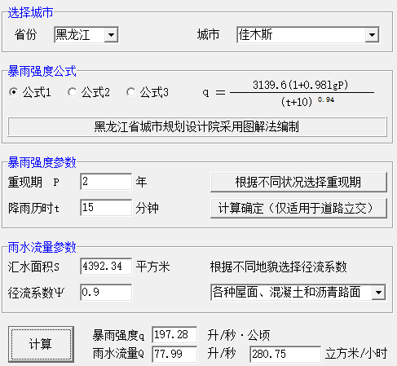  图2-2 初期污染雨水量计算  计算出暴雨强度q为197.28L/s·hm²，Q为70.2m³/次，间歇降雨频次按5次/年计，则受污染初期污染雨水水量为350.94m³/a。初期污染雨水中污染物主要是COD、SS等，厂区汇集的雨水主要来源为降雨的前15min雨水，本项目对整个厂区初期雨水进行收集和处理，新建一座初期污染雨水池，总容积为80m³，能够满足前15min的初期污染雨水收集。  七、厂区平面布置  本项目位于黑龙江省佳木斯市桦南县曙光农场第十五作业站，本项目总占地面积4392.34m²，总建筑面积970m²。本项目拆解车间位于厂区中部，农机拆除成品半成品及零件贮存库位于拆解车间东侧，待拆车辆贮存场地位于厂区中间。各工序紧密相接，符合生产行业要求，满足生产工艺要求，厂区布局合理、物流顺畅，卫生条件和交通、安全、消防均满足企业需要及行业要求，本项目地理位置图见附图1，平面布置图见附图3。
  建构筑物名称 | 建筑面积（m²） | 备注
  拆解车间 | 790 | 1F，依托现有厂房
  待拆车辆贮存场地 | 3422.34（占地面积） | 露天存放，地面防渗
  农机拆除成品半成品及零件贮存库 | 130 | 1F，依托现有厂房
  危险废物贮存库 | 50 | 1F，依托现有厂房
  合计 | 4392.34 | /
  项目类别 |  | 建设内容 | 备注
  主体工程 | 车间 | 建筑面积为840m²，高度5m，全封闭。内设一间790m²拆解车间和50m²危废贮存库。拆解车间新建一条年拆解10000辆报废农业机械生产线。内设置油液油排设备、等离子切割机等设备。 | 依托现有厂房
  储运工程 | 待拆车辆贮存场地 | 占地面积为3422.34m²，用于存放待拆解报废车辆，堆放方式为露天形式，地面进行硬化防渗。 | 依托现有场地
  储运工程 | 农机拆除成品半成品及零件贮存库 | 建筑面积50m²，高度5m，全封闭。用于储存拆解产品与一般固体废物，分类分区储存。本项目拆解产品定期拉运出场外售，一般固体废物定期外售综合利用或交由市政部门统一清运，均不做长期储存。 | 依托现有厂房
  储运工程 | 危险废物贮存库 | 位于车间内，面积为50m²，全封闭，用于暂存生产过程中产生的危险废物。建设严格按照《危险废物贮存污染控制标准》（GB18597-2023）中相关规定进行设置，地面防渗、裙脚防渗，防渗层为至少1米厚粘土层（渗透系数≤10⁻⁷cm/s），或2mm厚高密度聚乙烯膜等人工防渗材料（渗透系数≤10⁻¹⁰cm/s）。危险废物贮存库内设置泄漏液体收集装置等。危险废物采用密闭容器包装，控制挥发性有机气体的产生。 | 依托现有厂房
  公用工程 | 给水 | 由市政供水。 | 依托
  公用工程 | 排水 | 本项目不进行拆解车间地面清洗，因此本项目无拆解车间地面冲洗废水产生，主要为生活污水和待拆车辆存放区初期雨水。  ①本项目生活污水排入防渗旱厕，定期清掏。  ②初期雨水经待拆车辆存放区四周排水沟汇入厂区一座80m³初期雨水收集池内，经油水分离器隔油处理用于厂区洒扫降尘。 | 依托
  公用工程 | 供电 | 本项目由市政电网提供。 | 依托
  公用工程 | 供热 | 本项目冬季采取电取暖。 | 新建
  环保工程 | 废气 | 本项目废气主要为拆解车间废气。  ①粉尘：  本项目在全封闭拆解车间内切割工位设置移动式布袋除尘器，除尘效率按99%计，净化处理后排出的气体经车间侧壁通风设施以无组织形式排放。拆解工段无组织颗粒物排放浓度执行《大气污染物综合排放标准》（GB16297-1996）表2中无组织排放监控浓度限值要求。  ②非甲烷总烃：  在工序上方设置集气罩（收集效率80%）+活性炭吸附（吸附效率60%）装置进行处理，车间应设置抽排风系统进行车间换气，有机废气通过无组织方式排至室外。危险废物采用密闭容器包装，控制挥发性有机气体的产生。非甲烷总烃排放浓度执行《大气污染物综合排放标准》（GB16297-1996）非甲烷总烃无组织排放监控浓度限值，非甲烷总烃厂房外监控点处1h平均浓度值和厂房外监控点处任意一次浓度值执行《挥发性有机物无组织排放控制标准》（GB37822-2019）表A.1厂区内VOCs无组织排放限值要求。  ③危废贮存库：  本项目危废贮存库内的危险废物产生的非甲烷总烃，采用活性炭吸附（吸附效率90%）处理后由1根15m高排气筒P1排放。非甲烷总烃排放浓度满足《大气污染物综合排放标准》（GB16297-1996）表2排放浓度限值。 | 新建
  环保工程 | 废水 | 生活污水排入防渗旱厕，定期清掏。初期雨水经待拆车辆存放区四周排水沟汇入厂区一座80m³初期雨水收集池内，经油水分离器隔油处理用于厂区洒扫降尘。 | 新建
  环保工程 | 噪声 | 采取选用低噪声设备，通过厂房隔声、基础减振等措施，限制噪声向外传播。生产中产生的噪声通过厂房、厂区距离衰减后对外环境影响较小，厂界噪声可满足《工业企业厂界环境噪声排放标准》（GB12348-2008）表1中2类标准要求。 | 新建
  环保工程 | 固体  废物 | （1）生活垃圾：集中收集，定期清运；  （2）一般固体废物：  ①移动式布袋除尘器收尘：集中收集，外售综合利用。  ②拆解过程产生的一般固体废物：集中收集，外售综合利用。不能外售的与生活垃圾由市政部门统一处理。泥土由市政部门统一处理。  （3）危险废物：分类暂存于危险废物贮存库专用容器中，定期交由有资质单位回收处置。 | 新建
  环保工程 | 地下水污染防治 | ①重点防渗区：  包括危险废物贮存库。采取抗渗钢纤维混凝土或高密度聚乙烯膜(HDPE)进行防渗，防渗技术要求达到等效黏土防渗层Mb≥6.0m，K≤1×10⁻⁷cm/s的要求；危险废物贮存库建设严格按照《危险废物贮存污染控制标准》（GB18597-2023）中相关规定进行设置，地面防渗、裙脚防渗，防渗层为至少1米厚粘土层（渗透系数≤10⁻⁷cm/s），或2mm厚高密度聚乙烯膜等人工防渗材料（渗透系数≤10⁻¹⁰cm/s）。  ②一般防渗区：  包括拆解车间、待拆车辆贮存场地、农机拆除成品半成品及零件贮存库和一般固废存放区。采用防渗混凝土或HDPE膜进行防渗，其防渗技术要求可满足等效黏土防渗层Mb≥1.5m，K≤1×10⁻⁷cm/s的要求。  ③简单防渗区：  包括厂区道路、办公室。进行一般地面水泥硬化。 | 新建
  环保工程 | 环境  风险 | 按照相关规范要求安装火灾自动报警系统、灭火系统。 | 新建
  序号 | 原辅料名称 | 数量（辆/a） | 拆解量（t/a） | 备注
  1 | 报废农业机械 | 10000 | 30000 | 3t/辆，外购
  序号 | 名称 | 比例（%） | 数量（t/a） | 备注
  一、拆解产品（可回收利用）
  1 | 废钢铁 | 65.98 | 19794 | /
  2 | 废有色金属 | 10 | 3000 | 铝71%、铜21%、镁0.3%、钛0.13%、其他7.57%
  3 | 废塑料 | 8 | 2400 | /
  4 | 废座椅 | 2.2 | 660 | /
  5 | 废玻璃 | 3.2 | 960 | /
  6 | 废橡胶 | 5 | 1500 | 含废轮胎
  7 | 废电子电器部件 | 0.5 | 150 | 包括仪表盘、电动机和发电机、电线电缆以及其他电子电器
  二、拆解废物（不可利用）
  8 | 水箱废水  （废防冻液） | 0.05 | 15 | 危险废物，主要为防冻液
  9 | 废蓄电池 | 0.75 | 225 | 危险废物，包括铅酸蓄电池和镉镍电池
  10 | 废油液 | 1.1 | 970 | 危险废物，柴油、机油、润滑剂、液压油等
  11 | 废电容器 | 0.02 | 6 | 危险废物，内含多氯联苯
  12 | 不可利用废物 | 3.2 | 960 | 废石棉为危险废物，产生量约12.5t/a。其他为一般固体废物，主要为废棉、麻织物、废海绵、废皮革等，产生量约1907.5t/a。
  合计 |  | 100 | 30000 | /
  拆解产物去向：
  ①报废农用机械拆解后可回收产物：如钢铁、有色金属、非金属等出售给需要的企业，由购买方自行运输；
  ②其余不可回收产物：按一般固体废物处理，拆解后的一般固体废物委托由市政部门统一清运；
  ③拆解后的危险废物：严格按照《危险废物转移管理办法》管理交由有资质的单位处理处置。
  序号 | 设备名称 | 单位 | 数量
  1 | 龙门吊 | 台 | 1
  2 | 等离子切割机 | 台 | 1
  3 | 无齿锯 | 台 | 1
  4 | 液压剪 | 套 | 1
  5 | 油液油排设备 | 台 | 1
  6 | 移动式布袋除尘器 | 套 | 1
  7 | 活性炭吸附装置 | 套 | 1
  8 | 油水分离器 | 套 | 1
  9 | 挖掘机 | 辆 | 1
  10 | 叉车 | 辆 | 1
工  艺  流  程  和  产  排  污  环  节 | 一、施工期  本项目利用现有厂房及建筑进行建设，施工期主要为拆解车间封闭以及环保设施安装，不涉及土建工程。环保设施安装过程中产生的噪音，选用低噪声设备，对声环境影响较小。随着施工期的结束，产生的噪音对环境的影响逐渐减少至消失，故不对施工期展开具体分析。  二、营运期  （一）工艺流程图  、泥土  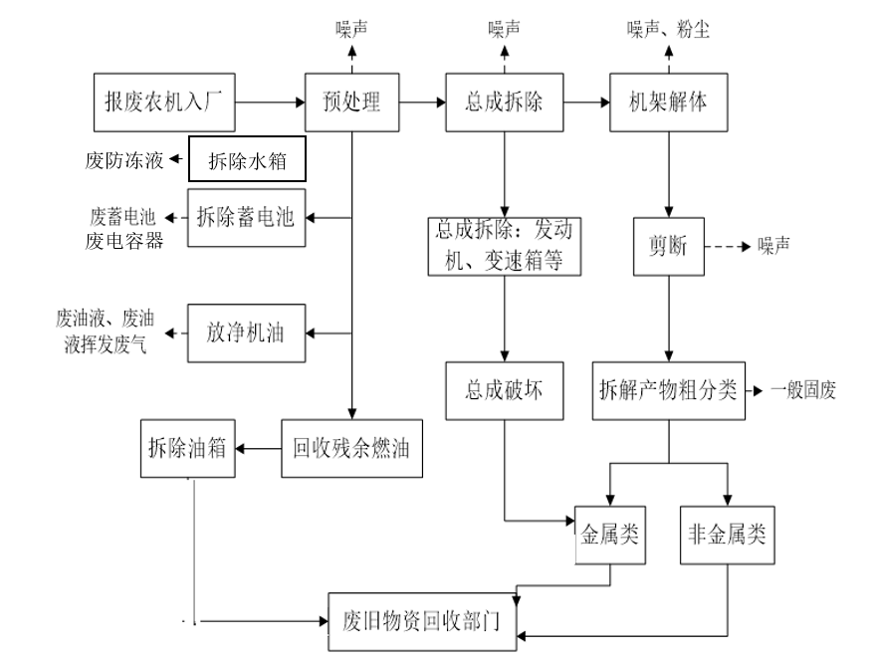  图2-3 本项目工艺流程图及产污环节图  （二）产污环节简述  报废农业机械回收拆解应严格遵循安全环保和循环利用的原则进行。回收拆解报废农业机械应按检查和登记→拆解前存储→拆解→拆解后存储和处置的流程作业。  本项目为农业机械拆解项目，一般而言，拆解工艺有“非破坏性拆解”、“准破坏性抵触”、“破坏性拆解”之分。绝大多数农业机械经长年使用报废后，零件的回收价值已不大；另一方面，本项目拆解工艺不考虑零件回收问题；根据农业机械各部分的具体结构情况及拆解操作的方便程度，综合利用各种手工、电动拆解工具进行拆解，属于“破坏性拆解”。  ①农业机械入厂  用户报废农业机械入厂后，办理农业机械回收证明手续、双方与农业机械合影留证，以便用户按相关程序办理农业机械报废更新补贴手续。  ②拆解前预处理  预处理：在正式拆解前，对报废农业机动车进行清洁处理，然后拆下蓄电池，放净发动机、变速箱总成的内部机油；油箱中如有残余燃油，放净回收，然后拆下油箱。预处理是为了保证安全拆解、防止污染，其中蓄电池仅拆下，不进行拆解。  ③总成拆除  拆下发动机及变速箱等总成，并按《报废农业机械回收拆解技术规范》（NY/T2900-2022）对以上总成进行毁形（留证）、解体。从结构复杂性与操纵舒适性两方面来说，农业机械通常比汽车简单许多、操纵性能要求也低，故其总成数较少。  ④机架解体  对拆除总成后的整体机架进行解体，机架拆解以能对拆解物进行粗略归类为原则。视局部结构与可拆性的差异，分别用小型工具进行解体；对尺寸较大、或较占空间的拆解件，用剪断机切断。对以上拆解物进行初步分类存放，定期出售给废旧物资回收公司，拆解物分为金属与非金属两大类。金属类包括废钢材（钢、铸钢）、废铜铝等有色金属，非金属类有橡胶（主要是废履带橡胶板、废旧轮胎）、塑料类、碎电线、玻璃钢。  本项目只设拆解过程，不设置破碎过程，也无零件清洗及含危险废物的线路板等部件精细拆解、翻新等步骤。
与项目有关的原有环境污染问题 | 本项目为新建项目，现有厂区为闲置厂房，故本项目不存在原有污染情况及主要环境问题。

三、区域环境质量现状、环境保护目标及评价标准
区  域  环  境  质  量  现  状 | 一、大气环境质量现状  （一）空气质量达标区判定  根据《2023年佳木斯市环境质量简报》，佳木斯市2023年各污染物平均浓度均优于《环境空气质量标准》（GB3095-2012）中二级标准限值。  表 3-1 佳木斯2023年区域环境空气质量现状情况一览表  由表3-1可知，佳木斯市2023年区域环境空气质量中SO₂、NO₂、PM₁₀、PM_{2.5}、CO和O₃检测值均满足《环境空气质量标准》（GB3095-2012）二级标准，因此判定项目所在区域属于达标区。  （二）其他污染物  本项目的其他污染物为TSP。根据《建设项目环境影响报告表编制技术指南（污染影响类）（试行）》中关于区域大气环境质量现状中的要求，可引用建设项目周边5千米范围内近3年的现有监测数据。项目引用在本项目东南侧约3.5km《黑龙江永灵航空材料有限公司高分子材料建设项目》环境空气质量现状检测数据，数据监测日期为2023年12月3日~9日。在引用项目的厂址及下风向布设2个检测点位，监测点基本信息见表3-1，检测及评价结果见表3-2-表3-3。  ①监测点位基本信息  本项目监测点位基本信息见表3-1。  表3-1 引用项目其他污染物监测点位基本信息表  ②评价结果  现状监测统计结果分析情况见表3-2。  表3-2 监测结果统计分析  根据表3-2，本项目所在范围内TSP的环境空气质量现状均满足《环境空气质量标准》（GB3095-2012）及修改单中二级标准要求。  二、地表水环境质量现状  本项目所在区域地表水体属于松花江水系，根据《国务院关于全国重要江河湖泊水功能区划（2010-2030年）的批复》国函〔2011〕167号文件，本项目所在地地表水体为松花江干流“港务局—宏力村”断面，属于排污控制区，未划分水域环境功能。其上一断面为“汤旺河汇1入口上1km-佳木斯港务局”断面，水质目标为IV类，其下一断面为“宏力村-中和村”断面，水质目标为IV类，综合考虑上下断面水域环境功能，本次将“港务局—宏力村”断面定为IV类水功能区，地表水环境质量执行国家《地表水环境质量标准》（GB3838-2002）中的Ⅳ类标准。  根据《佳木斯市生态环境质量简报（2023年）》，2023年松花江佳木斯江段干流及支流断面共6个，Ⅰ-Ⅲ类水质比例为100%，无劣Ⅴ类水质断面，水质状况为优。因此本项目所在区域地表水质量现状满足《地表水环境质量标准》（GB3838-2002）Ⅳ类标准要求。  三、声环境质量现状  厂界外周边50米范围内存在声环境保护目标，本项目于2024年7月23日对本项目评价范围内环保目标噪声进行了监测，监测布点结果详见表3-3，调查结果见表3-4，监测点位图见图3-1。  表3-3 噪声监测布点一览表  表3-4 环境保护目标声环境现状调查结果 单位：dB(A)
  污染物 | 年评价指标 | 现状浓度 | 二级标准值 | 占标率 | 达标情况
  SO₂ | 年平均 | 6 | 60 | 10 | 达标
  NO₂ | 年平均 | 20 | 40 | 50 | 达标
  PM₁₀ | 年平均 | 40 | 70 | 57.1 | 达标
  PM_{2.5} | 年平均 | 27 | 35 | 77.1 | 达标
  CO | 第95百分位数24小时平均浓度 | 800 | 4000 | 20 | 达标
  O₃ | 第90百分位数日最大8小时 平均 | 106 | 160 | 73.1 | 达标
  监测点名称 | 监测点名称 | 监测因子 | 监测时段 | 相对场址方位 | 相对厂界距离/m
  引用项目○1 | 厂址 | TSP | 2023年12月3日-12月9日 | 厂区内 | -
  引用项目○2 | 胜利屯 | TSP | 2023年12月3日-12月9日 | E | 2000
  污染物 | 检测点位 | 平均时间 | 评价标准/μg/m³ | 监测浓度范围/μg/m³ | 最大浓度占标率/% | 超标率/% | 达标情况
  TSP | 引用项目○1 | 24h平均 | 300 | 200~225 | 75 | 0 | 达标
  TSP | 引用项目○2 | 24h平均 | 300 | 204-221 | 73.7 | 0 | 达标
  序号 | 监测点名称
  1# | 厂界东6m处居民
  2# | 厂界西20m处居民
  采样地点 | 采样日期 | 昼L_{eq} | 夜L_{eq}
  ▲1厂界东6m处居民 | 2024.7.23 | 47 | 37
  ▲2厂界西20m处居民 | 2024.7.23 | 47 | 39
环  境  保  护  目  标 | 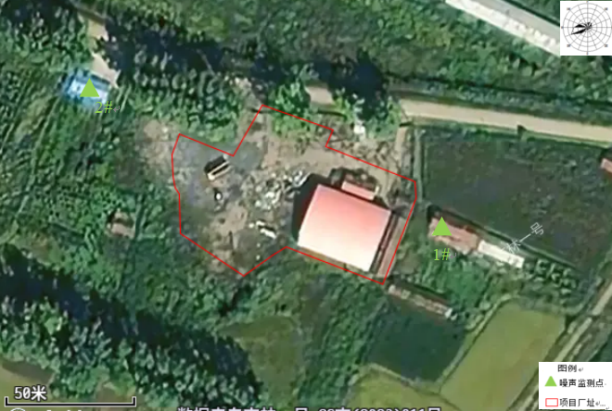  图3-2 监测点位图  从上表可知，评价区环境保护目标声环境质量能满足《声环境质量标准》（GB3096-2008）规定的2类标准的要求，声环境质量现状较好。  一、大气环境保护目标  本项目评价范围内无自然保护区、风景名胜区等保护目标，根据项目特点及周边环境状况，大气环境保护目标情况如下表所示。  表3-5 环境空气保护目标一览表  二、声环境保护目标  本项目厂界50m范围内声环境保护目标情况如下表所示。  表3-6 声环境保护目标一览表  三、地下水环境保护目标  本项目厂界外500m范围内无地下水集中式饮用水水源和热水、矿泉水、温泉等特殊地下水资源。  四、生态环境保护目标  本项目占地范围内无特殊生态敏感区及重要生态敏感区等生态环境保护目标，项目所在地无国家级、省、市级自然保护区、风景名胜区、文物保护对象。
  环境  要素 | 名称 | 坐标 |  | 保护  对象 | 保护  内容 | 环境  功能区 | 相对厂址方位 | 距厂界距离(m)
  环境  要素 | 名称 | 东经/° | 北纬/°
  环境  空气 | 桦南县曙光农场十五队 | 130.25373384 | 46.76980428 | 农村地区中人群较集中的区域 | 人群 | 二类 | NW | 218.75
  环境  要素 | 名称 | 坐标 |  | 保护  内容 | 环境  功能区 | 相对厂址方位 | 距厂界距离(m)
  环境  要素 | 名称 | 东经/° | 北纬/°
  声环境 | 东侧居民 | 130.53489067 | 46.29548978 | 居民 | 2类 | W | 6
  声环境 | 西侧居民 | 130.59706834 | 46.29598393 | 居民 | 2类 | S | 20
污  染  物  排  放  控  制  标  准 | 一、废气  拆解工段无组织颗粒物排放浓度执行《大气污染物综合排放标准》（GB16297-1996）表2中无组织排放监控浓度限值要求；  拆解工段非甲烷总烃排放浓度执行《大气污染物综合排放标准》（GB16297-1996）非甲烷总烃无组织排放监控浓度限值；  危废贮存库的非甲烷总烃排放浓度执行《大气污染物综合排放标准》（GB16297-1996）表2中排放限值要求；  厂区内非甲烷总烃满足《挥发性有机物无组织排放控制标准》（GB37822-2019）中表A.1无组织排放限值（1h平均浓度＜10mg/m³，任意一次浓度值＜30mg/m³）。  表3-7 《大气污染物综合排放标准》（GB16297-1996）  表3-8 《挥发性有机物无组织排放控制标准》（GB37822-2019）附录A  二、废水  本项目废水主要为生活污水和初期雨水，生活污水排入防渗旱厕，定期清掏。初期雨水经油水分离器处理后用于厂区洒扫降尘。  三、噪声  运营期厂界噪声执行《工业企业厂界环境噪声排放标准》（GB12348-2008）2类标准限值。  表3-9 工业企业厂界环境噪声排放标准  四、固体废物  《一般工业固体废物贮存和填埋污染控制标准》（GB18599-2020）；  《固体废物分类与代码目录》（公告2024年第4号）；  《危险废物贮存污染控制标准》（GB18597-2023）。
  污染物 | 最高允许排放浓度（mg/m³） | 排放速率（kg/h） | 周界外浓度最高点(mg/m³)
  非甲烷总烃 | 120 | 10 | 4.0
  污染物 | 周界外浓度最高点(mg/m³)
  颗粒物 | 1.0
  污染物项目 | 排放限值 | 限值含义
  非甲烷总烃 | 10mg/m³ | 监控点处1h平均浓度值
  非甲烷总烃 | 30mg/m³ | 监控点处任意一次浓度值
  类别 | 环境噪声标准值（dB（A））
  类别 | 昼间 | 夜间
  2类 | 60 | 50
总量控制指标 | 表3-10 本项目污染物排放情况
  污染物名称 |  | 预测排放量（t/a） | 核定排放量（t/a）
  废气 | 颗粒物 | 0.0001 | 0.0001
  废气 | VOCs | 0.12 | 0.12

四、主要环境影响和保护措施
施工期环境保护措施 | 本项目利用现有厂房及建筑进行建设，施工期主要为环保设施安装，不涉及土建工程。环保设施安装过程中产生的噪音，选用低噪声设备，对声环境影响较小。随着施工期的结束，产生的噪音对环境的影响逐渐减少至消失，故不对施工期展开具体分析。
运营  期环  境影  响和  保护  措施 | 一、废气环境影响和保护措施  （一）废气污染源源强核算一览表  项目废气污染源源强核算结果及相关参数一览表见下表4-1。

运营  期环  境影  响和  保护  措施 | 表4-1废气污染源源强核算结果及相关参数一览表
  工序/生产线 | 装置 | 污染源 | 污染物 | 污染物产生 |  |  |  | 治理措施 |  | 污染物排放 |  |  |  | 排放时间h
   |  |  |  | 核算方法 | 烟气量/（m³/h） | 质量浓度/（mg/m³） | 产生量/（kg/h） | 工艺 | 效率% | 核算  方法 | 烟气量/（m³/h） | 质量浓度/（mg/m³） | 排放量/（kg/h） | 排放时间h
  农机拆解生产线 | 生产车间 | 切割工段粉尘 | 粉尘 | 产污系数法 | / | / | 0.1 | 全封闭拆解车间+移动式布袋除尘器 | 99 | 产污系数法 | / | / | 0.001 | 900
  农机拆解生产线 | 生产车间 | 拆解工段非甲烷总烃 | 非甲烷总烃 | 物料衡算法 | / | / | 3.1 | 集气罩+活性炭吸附装置 | 集气罩80%活性炭60% | 物料衡算法 | / | / | 1.2 | 83.3

运  营  期  环  境  影  响  和  保  护  措  施 | （二）废气源强计算  本项产生的废气主要为拆解车间废气。  1、切割工段粉尘  报废农业机械在拆解后较大部件需进行切割，本项目切割采用等离子切割进行切割。  本项目废钢铁不进行破碎，剪切直径较大，只考虑使用等离子切割时的粉尘。等离子切割将产生金属粉尘，粉尘产生系数参照参考《排放源统计调查产排污核算方法和系数手册》“C4210金属废料和碎屑加工处理行业系数表”-废钢铁-切割的产尘系数：7.2g/t原料，本项目拆解的废钢铁为19794t/a，切割工序均在拆解车间进行，则废钢切割粉尘产生量合计为0.1t/a。本项目每天切割约3h，共切割900h/a，则废钢切割粉尘产生速率0.1kg/h。  本项目在全封闭拆解车间内切割工位设置移动式布袋除尘器，通过移动式布袋除尘器的进风口收集切割废气，除尘效率按99%计，净化处理后排出的气体经车间侧壁通风设施以无组织形式排放。则粉尘的排放量为0.001t/a，排放速率为0.001kg/h。  2、拆解工段非甲烷总烃  在排空油箱油品时，未能达到100%的排空率，这些油正常情况下附着在油箱的内壁，本项目待拆的报废农用车油箱中废油量较少，且油箱整体拆下后不进行进一步破碎处理，因此非甲烷总烃逸散量极少。  参照《散装液态石油产品损耗》（GB/T 11085-1989）中灌桶损耗率（汽油0.18%，其他油0.01%）和零售损耗率（汽油0.29%，柴油0.08%）的两部分损失率，按总体0.5%的损失率进行核算。按每辆报废机动车平均6L的残存油量，其中回收过程中蒸发损失按总量0.5%计。车用柴油平均密度取0.855g/mL，则平均每辆柴油车拆解存储过程中有0.026kg的非甲烷总烃排放至空气中。本项目年拆解农业机械10000辆，柴油车年非甲烷总烃产生量为0.26t/a，则项目年非甲烷总烃产生量为0.26t/a。类比同类企业，平均每辆车的残油抽取时间大概持续约5分钟，全年的油液抽取时间约83.3小时，产生速率为3.1kg/h。  根据《排污许可证申请与核发技术规范 废弃资源加工工业》（HJ1034-2019），报废农机拆解预处理过程中产生的非甲烷总烃可通过无组织方式排放。  在工序上方设置集气罩（收集效率80%）+活性炭吸附（吸附效率60%）装置进行处理。经计算，废油液收集过程有机废气无组织排放量为0.1t/a，排放速率为1.2kg/h。  3、危废贮存库废气  本项目危废贮存库内的危险废物主要为废蓄电池、废油液、废电容器、废防冻液、废活性炭、石棉废物等。本项目要求所有危险废物均在密闭容器内保存，以控制挥发性有机气体的产生，并且各类危险废物定期交由持有相应类别危险废物经营许可证的单位处理，存放量较小。在采取上述措施后，危废贮存库废气可以得到有效控制，基本不会对周边环境造成不良影响，因此不对其进行分析。  （三）治理设施及排放达标情况  1、切割工段粉尘  本项目在全封闭拆解车间内切割工位设置移动式布袋除尘器，除尘效率按99%计，净化处理后排出的气体经车间侧壁通风设施以无组织形式排放。拆解工段无组织颗粒物排放浓度满足《大气污染物综合排放标准》（GB16297-1996）表2中无组织排放监控浓度限值要求。  2、非甲烷总烃  本项目待拆的报废车辆油箱中废油量较少，在工序上方设置集气罩（收集效率80%）+活性炭吸附（吸附效率60%）装置进行处理。危险废物采用密闭容器包装，控制挥发性有机气体的产生。  非甲烷总烃排放浓度满足《大气污染物综合排放标准》（GB16297-1996）非甲烷总烃无组织排放监控浓度限值，厂房外监控点处1h平均浓度值和厂房外监控点处任意一次浓度值满足《挥发性有机物无组织排放控制标准》（GB37822-2019）表A.1厂区内VOCs无组织排放限值要求。  3、危废贮存库废气  本项目危废贮存库内的危险废物主要为废电池、废油类、废电容器、废防冻液、废活性炭、石棉废物等。本项目要求所有危险废物均在密闭容器内保存，以控制挥发性有机气体的产生，各危废中有机物综合VOCs含量按30%计算，危险废物中有机物挥发系数取0.001，本项目危废量为15t/a，含有机物量为4.5t/a，VOCs产生量为0.005t/a，收集的危废贮存库废气通过活性炭吸附（吸附效率90%）处理后由1根15m高排气筒P1排放。本项目危废贮存库非甲烷总烃排放量为0.0005t/a。  （四）非正常工况  《污染源源强核算技术指南 准则》（HJ884-2018）中指出：生产设施非正常工况是指开停炉（机）、设备检修、工艺设备运转异常等工况，污染防治（控制）设施非正常状况指达不到应有治理效率或同步运转率等情况。  本项目的非正常工况主要是污染物排放治理措施达不到应有效率，造成废气中污染物处理效率下降，其排放情况如下表所示：  表4-2 非正常工况  （五）可行技术  根据《排污许可证申请与核发技术规范 废弃资源加工工业》（HJ1034-2019），拆解过程中可行技术要求为颗粒物采用布袋除尘器，非甲烷总烃为净化装置。本项目颗粒物采用移动式布袋除尘器，非甲烷总烃采用集气罩+活性炭吸附装置，项目采用的防治措施属于《排污许可证申请与核发技术规范 废弃资源加工工业》（HJ1034-2019）中要求的可行技术。  （六）废气排放污染物核算情况  表4-3 大气污染物排放量核算表  表4-4 大气污染物年排放量核算表  （七）自行监测要求  根据《排污许可证申请与核发技术规范 废弃资源加工工业》（HJ1034-2019）、《排污单位自行监测技术指南 总则》（HJ 819-2017）及项目排污特点制定，针对本项目排放废气，企业需定期委托有资质的单位进行监测，确保达标排放，减轻对周围环境的污染。具体监测计划见下表。  表4-5 废气监测计划一览表  二、废水  本项目拆解区位于厂房内部，具有防风、防雨功能。营运期主要为生活污水和待拆车辆存放区初期雨水。  ①生活污水：排放量按生活用水量的80%计算，则生活污水产生量为0.32t/d，96t/a。项目生活污水排入防渗旱厕，定期清掏。  ②待拆车辆存放区初期雨水：本项目初期雨水产生量为54.69m³/次，间歇降雨频次按5次/年计，排放量约为218.75m³/a。污染因子主要为COD、石油类、SS。待拆车辆存放区初期雨水经待拆车辆存放区四周排水沟汇入厂区1座80m³初期雨水收集池，经油水分离器隔油处理后（处理效率为90%），用于厂区洒扫降尘。  三、噪声  （一）主要噪声源及源强  项目投入运营后，噪声主要来源于车间设备运行时产生的噪声。单台噪声值约为85-95dB（A），根据《环境影响评价技术导则 声环境》（HJ2.4—2021），噪声源强见下表。  表4-6 工业企业噪声源强调查清单（室内声源）  （二）预测方法  根据厂区周围环境噪声现状监测数据及工程投产后对厂界及环境的影响，为工程噪声污染防治提供依据。确定主要噪声源的分布，通过类比调查监测等方法对项目的主要噪声源进行分析，根据该项目主要噪声源声学参数、声源分布及噪声本底情况，利用计算机进行模式计算，预测计算点与现状测量点相同。  （三）预测模式  采用《环境影响评价技术导则—声环境》（HJ2.4—2021）中工业噪声预测模式。  （1）室外声源  ①计算某个声源在预测点的倍频带声压级  式中：  Loct(r)——点声源在预测点产生的倍频带声压级；  Loct(r0)——参考位置r0处的倍频带声压级；  r——预测点距声源的距离，m；  r0——参考位置距声源的距离，m；  ΔLoct——各种因素引起的衰减量。  如果已知声源的倍频带声功率级Lwoct，且声源可看作是位于地面上的，则  ②由各倍频带声压级合成计算出该声源产生的声级LA。  （2）室内声源  ①首先计算出某个室内靠近围护结构处的倍频带声压级：  式中：Loct，1为某个室内声源在靠近围护结构处产生的倍频带声压级，  Lwoct为某个声源的倍频带声功率级，r1为室内某个声源与靠近围护结构处的距离，R为房间常数，Q为方向因子。  ②计算出所有室内声源在靠近围护结构处产生的总倍频带声压级：  ③计算出室外靠近围护结构处的声压级：  ④将室外声级Loct,2(T)和透声面积换算成等效的室外声源，计算出等效声源第i个倍频带的声功率级Lwoct：  式中：S为透声面积，m2。  ⑤等效室外声源的位置为围护结构的位置，其倍频带声功率级为Lwoct，由此按室外声源方法计算等效室外声源在预测点产生的声级。  （3）计算总声压级  设第i个室外声源在预测点产生的A声级为LAin,i，在T时间内该声源工作时间为tin,i；第j个等效室外声源在预测点产生的A声级为LAout,j，在T时间内该声源工作时间为tout,j，则预测点的总等效声级为：  式中：T为计算等效声级的时间，N为室外声源个数，M为等效室外声源个数。  （四）预测结果及评价  本项目运行期厂界噪声预测结果见表5-2-60，噪声预测图见图5-2-61。  表5-2-60 厂界噪声贡献值 单位：dB(A)  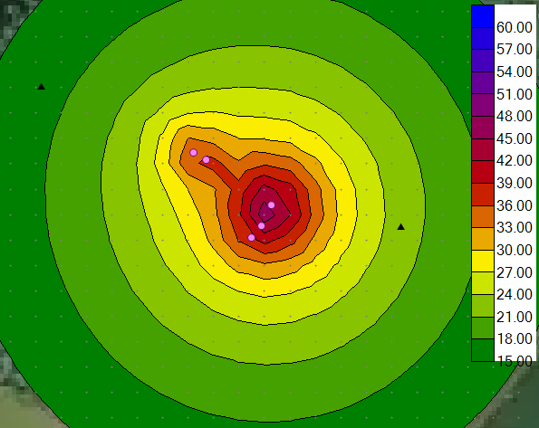  图5-2-61 噪声预测图  （四）项目采取降噪措施  本项目噪声源多为间断性噪声源，产生噪声的时段仅在白天。项目在设备上考虑选择低噪设备，主要噪声防治措施如下：  ①选择低噪声设备：选用满足国际标准的低噪声、低振动设备；除选择比较好的设备外一般还需要采取消声器、基础减振等措施进行综合降噪。  ②建筑物隔声：通过建筑物封闭隔声和房屋内壁铺设吸声材料吸声降噪，可降低噪声厂界值，减轻影响。  ③对设备进行日常维护，保障设备的正常运行，并且要求操作人员严格规范操作，防止因设备故障或者操作不当带来的额外噪声。  根据厂区整体布置对噪声设备进行合理布局，集中控制。本项目厂界噪声可满足《工业企业厂界环境噪声排放标准》（GB12348-2008）表1中2类标准的要求。通过采取选用低噪声设备、合理布局、基础减震、建筑物隔声、距离衰减后，敏感目标噪声可以满足《声环境质量标准》（GB3096-2008）2类区标准。  （三）噪声环境影响分析  本项目运行期产生的噪声主要来源于车间设备运行时产生的噪声。通过优化平面布置，选用低噪声设备，车间采用隔声门窗，建筑上采取隔声、吸声措施，振动较大的设备采取独立基础并远离居民区，设置减振器等措施，通过厂区距离衰减后对外环境影响较小，项目产生的噪声可以被周围环境接受，厂界噪声可满足《工业企业厂界环境噪声排放标准》（GB12348-2008）表1中2类标准的要求。  （四）监测要求  根据《排污许可证申请与核发技术规范 废弃资源加工工业》（HJ1034-2019）、《排污单位自行监测技术指南 总则》（HJ 819-2017）及项目排污特点制定，针对本项目噪声排放情况，企业需定期委托有资质的单位进行监测，确保达标排放，减轻对周围环境的污染。具体监测计划见下表。  表4-7 噪声监测计划一览表  四、固体废物  固体废物主要为职工生活垃圾、一般固体废物（移动式布袋除尘器收尘，废电子电器部件，不可利用废物，泥土）和危险废物（废蓄电池，废油液，废防冻液，废电容器，废活性炭，沾有油污的手套、抹布、废墩布，石棉废物）等。  （一）生活垃圾  本项目职工有5人，生活垃圾按0.5kg/人 天计算，产生量为0.005t/d，1.5t/a。集中收集，由市政环卫部门统一清运处理。  （二）一般固体废物  ①移动式布袋除尘器收尘  本项目在切割工位净化处理过程中，移动式布袋除尘器会收集一定量的粉尘，主要成分为金属尘，收尘量约为0.0099t/a，集中收集，外售综合利用。  ②废电子电器部件  本项目报废农业机械拆解过程中产生的各种电子电器部件产生量为150t/a，包括仪表盘、电动机和发电机、电线电缆以及其他电子电器，不再进一步拆解，不属于危险废物，根据《电子废物污染环境防治管理办法》（2008年2月1日），应交由有废弃电子产品处理资格的企业进行处置。  ③不可利用废物  主要为废棉、麻织物、废海绵、废皮革等，产生量为960t/a，集中收集，由市政部门统一清运。  ④泥土  本项目拆解前需要对报废农业机动车进行清洁处理，去除机械外部的非原机所属的覆盖物，覆盖物主要为泥土，产生的量约为1t/a，集中收集，由市政环卫部门统一清运处理。  表4-8 本项目一般固体废物一览表  一般工业固体废物环境管理要求：①产生工业固体废物的单位应当建立健全工业固体废物产生、收集、贮存、运输、利用、处置全过程的污染环境防治责任制度，建立工业固体废物管理台账，如实记录产生工业固体废物的种类、数量、流向、贮存、利用、处置等信息，实现工业固体废物可追溯、可查询，并采取防治工业固体废物污染环境的措施。②禁止向生活垃圾收集设施中投放工业固体废物。③产生工业固体废物的单位委托他人运输、利用、处置工业固体废物的，应当对受托方的主体资格和技术能力进行核实，依法签订书面合同，在合同中约定污染防治要求。受托方运输、利用、处置工业固体废物，应当依照有关法律法规的规定和合同约定履行污染防治要求，并将运输、利用、处置情况告知产生工业固体废物的单位。  （三）危险废物  1、产生量  ①废蓄电池：HW31其他废物（900-044-49），产生量为225t/a，暂存于危险废物贮存库专用存储区耐酸容器内，定期交由持有相应类别危险废物经营许可证的单位处理。  ②废油液：HW08废矿物油与含矿物油废物（900-199-08），包括柴油、机油、油水分离器浮油和油泥等，产生量为330t/a，暂存于危险废物贮存库专用储罐中，定期交由持有相应类别危险废物经营许可证的单位处理。  ③废电容器：HW10多氯联苯类废物（900-008-10），产生量为6t/a，暂存于危险废物贮存库专用存储区专用密闭容器中，定期交由持有相应类别危险废物经营许可证的单位处理。  ④废防冻液：主要成分为乙二醇，产生量为15t/a。属于《国家危险废物名录》（2021 版）中“HW06 废有机溶剂与含有机溶剂废物”，中的“900-404-06 工业生产中作为清洗剂、萃取剂、溶剂或反应介质使用后废弃的其他列入《危险化学品目录》的有机溶剂，以及在使用前混合的含有一种或多种上述溶剂的混合/调和溶剂”，经分类收集后暂存于废油液暂存间，定期交有资质单位处理。  ⑤沾有油污的手套、抹布、废墩布：HW49其他废物（900-041-49），产生量为0.1t/a，未混入生活垃圾，暂存于危险废物贮存库内，定期交由持有相应类别危险废物经营许可证的单位处理。  ⑥石棉废物：HW36石棉废物（900-032-36），产生量为6t/a，暂存于危险废物贮存库专用存储区专用密闭容器中，定期交由持有相应类别危险废物经营许可证的单位处理。  ⑦废活性炭：HW49其他废物（900-039-49），产生量为1t/a，暂存于危险废物贮存库内，定期交由持有相应类别危险废物经营许可证的单位处理。  表4-9 危险废物产生源强汇总表  2、环境管理要求  根据《建设项目危险废物环境影响评价指南》、《危险废物贮存污染控制标准》（GB18597-2023），本项目管理要求如下：  （1）分类收集  企业产生的危险废物在未外送之前临时贮存参照《危险废物贮存污染控制标准》（GB18597-2023）中关于一般要求、贮存容器、贮存设施设计原则、运行管理和安全防护等内容执行。企业设置一间50m²危险废物贮存库。建设单位收集、临时储存危险废物严格执行《危险废物贮存污染控制标准》（GB18597-2023）。  - 危险废物贮存库管理要求  ①贮存危险废物应根据危险废物的类别、形态、物理化学性质和污染防治要求进行分类贮存，且应避免危险废物与不相容的物质或材料接触。及时交由有危废处理资质单位处理。  ②贮存设施或场所、容器和包装物应按 HJ 1276 要求设置危险废物贮存设施或场所标志、危险废物贮存分区标志和危险废物标签等危险废物识别标志。  ③贮存设施或贮存分区内地面、墙面裙脚、堵截泄漏的围堰、接触危险废物的隔板和墙体等应采用坚固的材料建造，表面无裂缝。  ④贮存设施地面与裙脚应采取表面防渗措施；表面防渗材料应与所接触的物料或污染物相容，可采用抗渗混凝土、高密度聚乙烯膜、钠基膨润土防水毯或其他防渗性能等效的材料。贮存的危险废物直接接触地面的，还应进行基础防渗，防渗层为至少1m厚黏土层（渗透系数不大于10⁻⁷cm/s），或至少2mm厚高密度聚乙烯膜等人工防渗材料（渗透系数不大于 10⁻¹⁰cm/s），或其他防渗性能等效的材料。  ⑤衬里要放在基础或底座上，要与危险废物相容。  ⑥需做好危险废物情况的记录，记录上须注明危险废物名称、来源、数量、特性和包装容器的类别、入库日期，废物出库日期及委托处理的单位名称等。  ⑦危废贮存间应满足“四防”（防风、防雨、防晒、防渗漏）；必须有泄漏液体收集装置、气体导出口及气体净化装置；设施内要有安全照明设施和观察窗口。危险废物贮存库内设置泄漏液体收集装置、排风装置设施并配备活性炭吸附装置等。  ⑧衬里要放在基础或底座上，要与危险废物相容。  ⑨贮存设施应采取技术和管理措施防止无关人员进入。  ⑩在常温常压下不易水解、不易挥发的固态危险废物可分类堆放贮存，其他固态危险废物应装入容器或包装物内贮存。液态危险废物应装入容器内贮存，或直接采用贮存池、贮存罐区贮存。  2）危险废物管理要求：  ①本项目危险废物集中收集后，分类、分区暂存于危险废物贮存库，并定期交由有资质单位处置。  ②对危险废物的容器和包装物以及收集、贮存、运输、利用、处置危险废物的设施、场所，应当按照规定设置危险废物识别标志。  ③产生危险废物的单位，应当按照国家有关规定和环境保护标准要求贮存、利用、处置危险废物，不得擅自倾倒、堆放。必须做好危险废物情况的记录，注明危险废物的名称、来源、数量、特性和包装容器的类别、入库日期、出库日期及接收单位名称，危险废物的记录和货单在危险废物回取后应继续保留3年；必须定期对所贮存的危险废物包装容器及危险废物贮存库进行检查，发现破损应及时采取措施清理更换。建立危险废物管理台账，如实记录有关信息，并通过国家危险废物信息管理系统向所在地生态环境主管部门申报危险废物的种类、产生量、流向、贮存、处置等有关资料。  ④危险废物暂存和处置要求  a.拆解后危废的存储应严格按照《危险废物贮存污染控制标准》（GB18597-2023）要求执行。对存储的各种危废的容器进行标识，分类储存，避免混合、混放。  b.本项目生产过程中产生的属于危险废物，应按危险废物的有关规定进行管理处置，其暂存和处理按照国家相关要求进行，使用专用密闭容器分类存储废液，防止废液挥发，并交给有资质的废液回收处理企业。日常管理应专人专管，严格进行日常安全防护管理和监测。  c.对危险废物暂存区设立明显的警示标志，拆解过程产生的危险废物应按照类别分别放置在专门的收集容器和暂存设施内。禁止在未获得相应资质的报废机动车拆解企业内拆解废蓄电池，禁止将蓄电池内的液态废物倾倒出来。应将废蓄电池暂存在耐酸地面的专用区域内。  d.根据危险废物实行“减量化、资源化、无害化”的处置原则，项目产生的危险废物全部委托有资质的单位收集处理。企业在严格落实上述固体废物处置措施的情况下，做好固体废物收集和分类存放工作，则拟建项目产生的固体废物均得到合理处置，对周围环境的影响较小。  盛放危险废物的储罐要防漏和防止洒溅，贮存设施按照《危险废物贮存污染控制标准》（GB18597-2023）中4.6贮存设施或场所、容器和包装物应按HJ1276要求设置危险废物贮存设施或场所标志、危险废物贮存分区标志和危险废物标签等危险废物识别标志。液态废物应在不同的专用容器中分别暂存。报废机动车拆解企业产生的各种危险废物在厂区内的暂存时间不得超过3个月，并制定危险废物贮存的台账制度。  ⑤危险废物转运的管理要求  a.转移危险废物的，应当按照国家有关规定填写、运行危险废物电子或者纸质转移联单。  跨省、自治区、直辖市转移危险废物的，应当向危险废物移出地省、自治区、直辖市人民政府生态环境主管部门申请。移出地省、自治区、直辖市人民政府生态环境主管部门应当及时商经接受地省、自治区、直辖市人民政府生态环境主管部门同意后，在规定期限内批准转移该危险废物，并将批准信息通报相关省、自治区、直辖市人民政府生态环境主管部门和交通运输主管部门。未经批准的，不得转移。  b.运输危险废物，应当采取防止污染环境的措施，并遵守国家有关危险货物运输管理的规定。  禁止将危险废物与旅客在同一运输工具上载运。  （2）贮存场所（设施）环境影响分析  危险废物贮存库的设置按照《危险废物贮存污染控制标准》（GB18597-2023）要求进行。危险废物贮存库地面进行防渗；地面与裙脚要用坚固、防渗的材料建造，建筑材料必须与危险废物相容；必须有泄漏液体收集装置；按照GB15562的规定设置警示标志等，在采取以上措施后，可大大降低对地下水、土壤造成的影响。  （3）运输过程的环境影响分析  危险废物在转运过程中如遇恶劣天气、驾驶人员操作不当或运输车辆行驶部件、装卸系统、安全附件、储运容器的安全性能不好均会造成危险废物的泄露，对沿线居民和环境质量造成影响。  本次环评提出对运输人员加强专业培训、定期对运输车辆进行检修、对储存容器定期检查、配备齐全的安全附件、做好包装外的识别标识等措施，可大大降低危险废物泄露的风险。  （4）本项目危险废物贮存场所（设施）基本情况表见下表。  表4-10 本项目危险废物贮存场所（设施）基本情况表  （5）危废暂存场所能力分析  本项目新建一座危险废物贮存库，建筑面积50m²，可存储5t危险废物，每30天转运一次。危险废物进行分类堆放，不同危险废物堆放保持有一定的间距，不相容的危险废物堆放区必须有隔离区隔断，必须有泄漏液体收集装置、气体导出口及气体净化装置，有明显的危险废物识别标志，危险废物贮存库建设可以满足本项目需要。  综上所述，本项目产生的固体废物全部得到有效处置和综合利用，措施可行。  五、地下水环境影响分析  （一）污染源分析  本项目为农业机械拆解项目，可能对地下水产生影响的途径主要为：生活污水、危险废物暂存场所事故产生的各类污染物渗漏污染地下水体。  1、正常情况下地下水环境影响分析  项目区存在的可能污染地下水的物质主要为废油液，收集的废油液存储于包装桶内，包装桶置于托盘内，项目拆解车间、危险废物贮存库等均进行防渗处理，因此，当包装桶破裂，废油液泄漏时可通过托盘得到收集，也可通过硬质防渗地面得以拦截，不会下渗污染地下水。项目拆解车间及危险废物贮存库均已进行硬化及防渗处理，因此项目正常生产中无地下水污染途径，对项目区地下水环境影响较小。  2、非正常情况下地下水环境影响分析  根据场地水文地质条件，危险废物贮存库、拆解车间若发生渗漏，有可能污染地下水环境，因此，项目地下水污染源主要有危险废物贮存库和拆解车间，污染物为石油类，其中石油类属于持久性有机污染物，污染途径为废油液泄漏至土壤，并下渗至地下水环境。  （二）污染防治措施  本项目地下水污染防治措施应按照“源头控制、分区防控、污染监控、应急响应”相结合的原则，从污染物的产生、入渗、扩散、应急响应进行控制。  1、污染物源头控制措施  危险废物的搜集、转运、交接、接收、贮存严格按照相应的规程、规范执行。厂区内设置生活垃圾收集点，集中收集后的生活垃圾由环卫部门统一运至生活垃圾填埋场。生活垃圾运输实现收集容器化、运输密封化。危险废物委托有资质单位处置，防止固废因淋溶对地下水造成的二次污染。  2、分区防渗措施  根据场地内各个污染源的特征，依据《环境影响评价技术导则 地下水环境》（HJ610-2016）相关要求，本次评价将厂区按各功能单元所处的位置划分为重点防渗区、一般防渗区、简单防渗区三类地下水污染防治区域，见附图8。  ①重点防渗区：包括危险废物贮存库和初期雨水池。采取抗渗钢纤维混凝土或高密度聚乙烯膜(HDPE)进行防渗，防渗技术要求达到等效黏土防渗层Mb≥6.0m，K≤1×10⁻⁷cm/s的要求；危险废物贮存库建设严格按照《危险废物贮存污染控制标准》（GB18597-2023）中相关规定进行设置，地面防渗、裙脚防渗，防渗层为至少1米厚粘土层（渗透系数≤10⁻⁷cm/s），或2mm厚高密度聚乙烯膜等人工防渗材料（渗透系数≤10⁻¹⁰cm/s）。  ②一般防渗区：包括拆解车间、农机拆除成品半成品及零件贮存库、待拆车辆贮存场地。采用防渗混凝土或HDPE膜进行防渗，其防渗技术要求可满足等效黏土防渗层Mb≥1.5m，K≤1×10⁻⁷cm/s的要求。  ③简单防渗区：包括办公室、厂区道路，进行一般地面水泥硬化。  企业需要在严格落实本环评提出的减缓措施的基础上，加强污染物源头控制，做好事故风险防范工作，做好厂内地面的硬化、防腐、防渗工作，特别是原料贮存、生产废水处理设施各单元、固废堆场的地面防渗工作，可有效控制厂区内废水污染物的下渗现象，则企业污染物不会对区域地下水环境造成明显影响。在采取以上措施后，本项目对周围地下水环境影响较小。  六、土壤影响分析  （一）污染源分析  本项目产生的污染物为不需要考虑大气沉降、地表径流及垂直入渗的污染物质，故无需单独开展土壤评价，只对土壤进行简单分析。  对土壤污染造成污染源主要为各类池体，如不采取合理的保护措施，则存在一定的土壤污染风险，因此建设单位必须加强对各工段产生的废气采取严格的防治措施后，实际污染物排放量较小，因此预计不会对周围环境产生污染。  1、正常情况下土壤环境影响分析  项目区存在的可能污染土壤的物质主要为废油液，收集的废油液存储于包装桶内，包装桶置于托盘内，项目拆解车间、危险废物贮存库等均进行防渗处理，因此，当包装桶破裂，废油液泄漏时可通过托盘得到收集，也可通过硬质防渗地面得以拦截，不会下渗污染土壤。项目拆解车间及危险废物贮存库均已进行硬化及防渗处理，因此项目正常生产中无土壤污染途径，对项目区土壤环境影响较小。  2、非正常情况下土壤环境影响分析  若危险废物贮存库、拆解车间发生渗漏，有可能污染土壤环境。因此，项目土壤污染源主要有危险废物贮存库和拆解车间，污染物为石油类，其中石油类属于持久性有机污染物，污染途径为废油液泄漏至土壤，并下渗至地下水环境。  （二）污染防治措施  1、污染物源头控制措施  危险废物的搜集、转运、交接、接收、贮存严格按照相应的规程、规范执行。厂区内设置生活垃圾收集点，集中收集后的生活垃圾由环卫部门统一运至生活垃圾填埋场。生活垃圾运输实现收集容器化、运输密封化。危险废物委托有资质单位处置，防止固废因淋溶对土壤造成的二次污染。  2、分区防渗措施  本项目拆解车间、待拆车辆贮存场地、农机拆除成品半成品及零件贮存库、危险废物贮存库等需要进行地面硬化并防渗漏，满足GB50037的防油渗地面要求：①包括危险废物贮存库。采取抗渗钢纤维混凝土或高密度聚乙烯膜(HDPE)进行防渗，防渗技术要求达到等效黏土防渗层Mb≥6.0m，K≤1×10⁻⁷cm/s的要求；危险废物贮存库建设严格按照《危险废物贮存污染控制标准》（GB18597-2023）中相关规定进行设置，地面防渗、裙脚防渗，防渗层为至少1米厚粘土层（渗透系数≤10⁻⁷cm/s），或2mm厚高密度聚乙烯膜等人工防渗材料（渗透系数≤10⁻¹⁰cm/s），并设置20cm高围堰。②一般防渗区：包括拆解车间、待拆车辆贮存场地、农机拆除成品半成品及零件贮存库。采用防渗混凝土或HDPE膜进行防渗，其防渗技术要求可满足等效黏土防渗层Mb≥1.5m，K≤1×10⁻⁷cm/s的要求。③简单防渗区：包括厂区道路，进行一般地面水泥硬化。在采取防渗、防泄漏等环保措施后，不会对土壤产生影响。  七、环境风险  （一）风险识别  ①物质危险性识别  根据《建设项目环境风险评价技术导则》（HJ169-2018）附录表B.1，确定本项目生产过程中涉及的危险物质为柴油、机油、润滑油、硫酸等，其危险特性和理化性质等分别见下表。  表4-11 风险物质的危险性识别  ②生产系统危险性识别  本项目在报废农业机械拆解过程中涉及剪断、切割、挤压、压扁等处理，拆解过程中会产生少量柴油和少量润滑油、机油等废油液，若切割过程中产生的火花飞溅到废油污上，可能会发生火灾或爆炸。  本项目报废农业机械拆解过程中所产生的废石棉、铅酸蓄电池、柴油和少量润滑油、机油和冷却液等分类收集后，暂存于危险废物贮存库，定期委托有资质的单位进行处置。在装卸、存储过程中可能存在的风险事故为：暂存过程中由于储罐、封盖老化或操作不规范，致使物料泄漏逸散，导致人员中毒；柴油散发到空气中遇明火可能会发生火灾或爆炸。  ③主要危险物质分布情况  表4-12 危险物质分布情况表  本项目环境风险事故主要是由柴油存储桶等易燃易爆物质，可能发生火灾甚至爆炸。另外危险废物暂存或管理不当，造成废油液泄漏，污染土壤并进一步影响地下水体。  （二）环境风险潜势初判及评价等级确定  根据《建设项目环境风险评价技术导则》（HJ169-2018）和《危险化学品重大危险源辨识》（GB18218-2018）中重大危险源的判定方法，且根据本项目工艺特点，评价从物质危险性、储运过程中的危险性进行识别，废油液最大存储量为2.5t；废蓄电池转最大存储量为4t，硫酸为废蓄电池重量为10%，则蓄电池中硫酸量为0.4t；石棉废物最大存储量为0.1t。经计算辨识结果见下表。  表4-13危险化学品重大危险源辨识表  表4-14环境风险评价工作等级划分  经计算Q=0.061＜1，本项目环境风险潜势为Ⅰ，故本项目环境风险只需进行简单分析。  （三）风险分析  （1）废油液泄漏、油箱拆解遇明火造成火灾爆炸风险事故影响分析  若柴油、废油液等危险物质发生泄漏，若遇到火源很容易就会被点燃而引发火灾，火灾燃烧产生的废气次生污染以及消防过程产生的消防废水也可能对区域空气、地表水、土壤、地下水等环境因素造成污染。  （2）铅酸电池电解液泄漏风险事故影响分析  废铅酸蓄电池采用专用的存放箱存放，若在搬运过程中箱子跌落，电池破损，泄漏的电解液直接泄漏在储存箱内。开启储存箱进行清理时，电解液中的硫酸少量挥发，对事故处理的工作人员和场区内环境空气造成影响，电解液泄漏至环境中可能对环境空气、地下水产生影响。  （四）风险防范措施  （1）危险废物储存运输过程中风险防范措施  贮存要求：①危险废物暂存间门口需张贴标注规范的危险废物标识和信息板，屋内张贴《危险废物管理制度》；  ②不同的危险废物应有明显的区域划分，液态危险废物需盛装在完好的容器内，并将容器防治在防泄漏托盘内，并在容器粘贴危险废物信息标签；固态危险废物需包装完好无破损，并系挂危险废物信息标签。  ③需按危险废物转移三联单的要求做好危险废物台账，危险废物暂存间内禁止存放陈危险废物及应急工具以外的其他物品。产生的危险废物应每个月都进行转移处理。危险废物的储存、处置过程中必须严格执行国家《危险废物贮存污染控制标准》(GB18597-2001)及《危险化学品安全管理条例》的有关规定。  泄漏措施：①一旦发生泄漏，首先要疏散无关人员，隔离泄漏污染区，如果是小量的泄漏，且物料不具有危险性，同时能为该工作区的人员所控制时，则由该工作区的人员佩戴使用相应的个人防护用品,参照危险化学品安全技术说明书及标签上的安全信息采取控制措施;如果泄漏易燃品，则必须立即消除泄漏污染区域内的各种火源。  ②容器发生泄漏，应根据实际情况，采取措施堵塞和修补裂口，制止进一步泄漏，或转换容器（利用包装空桶闲置储缸）。  ③拆解区以及危险品仓库四周均设置导流槽，将泄漏物质导流入应急池，得以有效的处理，避免危险有毒物质流入外界造成环境污染。  ④对于发生泄漏引起火灾等事故应把消防产生的废水收集在应急池中，灭火处理完毕后将该废水送至有资质的公司处理，严禁泄漏到环境中去，造成环境风险事故。  ⑤当拆解过程中发生单个蓄电池破损、电解液泄漏，及时用收集容器对泄漏液体进行收集、密封保存，少量滴落的电解液采用石灰、活性炭等吸附材料覆盖，吸附材料收集后作为危废交由有资质的单位处置。当处理储存箱内泄漏电解液，需将破损的和完好的电池取出、分开隔离贮存，箱内电解液采用专用收集容器收集、密封保存。处理事故的工作人员在进行清理工作时须穿戴防护服、防腐蚀手套、口罩等防护用品，避免在操作中受到伤害。  （2）消防及火灾报警系统  ①拆解车间内严禁明火，严禁在未排空废油液的情况下进行油箱拆解。  ②厂内配备满足GB 50016规定的消防设施设备（灭火器、消火栓、消防沙等），设置消防池（100m³），每年对灭火器材、设施进行检查，如有损坏或压力不足应及时维修更新。检测内容、时间、人员应有记录保存。安全检测应根据设备的安全性、危险性设定检测频次。在消防器材、设施放置处，安排相应的管理者负责。  ③保持消防器材的完整齐备，严禁将消防器材挪做它用，特殊情况必须经相关管理部门的同意。  （3）风险防范综合措施  ①强化安全生产管理，必须制订岗位责任制，将责任落实到部门和个人严格遵守操作规程，严格遵守《化学危险品管理条例》及国家、地方关于易燃、易爆、有毒有害物料的储运使用安全规定。  ②建立健全环保及安全管理部门，该部门应加强监督检查，按规定监测厂内外空气及水体中的有毒有害物质，及时发现，立即处理，避免污染。  ③建设单位应编制建设项目环境风险应急预案，报环保部门批准后生产中实施，并安排环境风险应急预案及风险污染处置演练，进行应急处置宣传、教育。  ④成立事故应急处理小组，由车间安全负责人担任事故应急小组组长，一旦发火灾等事故，应立即启动事故应急预案，并向有关环境管理部门汇报情况，协助环境管理部门进行应急监测等工作。  本项目危废贮存库及危险废物暂存容器应采取以下污染防治措施：  （1）危险废物暂存应严格按照《危险废物贮存污染控制标准》（GB18597-2023）要求执行。对存储的各种危险废物的容器进行标识，避免混合、混放。危险废物暂存和处理按照国家相关要求进行，使用专用密闭容器分类存储，并交给有资质的单位安全处置。日常管理应专人专管，严格进行日常安全防护管理和监测。  （2）危险废物贮存应关注“防风、防雨、防晒、防渗漏”，贮存设施按照《危险废物贮存污染控制标准》（GB18597-2023）要求，对其地面进行重点防渗处理，采用铺设防护垫层+2.0mm高密度聚乙烯（HDPE）防渗膜，在做好基层防渗的基础上进行水泥硬化，渗透系数K≤1.0×10-10cm/s。  通过采取上述措施，可满足《危险废物贮存污染控制标准》（GB18597-2023）相关要求，危险废物暂存具备可行性。  本项目产生的危险废物在厂内指定的危废贮存库安全暂存，定期委托有资质单位回收处理，由持有危险废物经营许可证、危险货物运输资质的单位拉运。本环评要求的危险废物运输应采取以下防治措施：  （1）转移危险废物的，应当通过国家危险废物信息管理系统（以下简称信息系统）填写、运行危险废物电子转移联单，并依照国家有关规定公开危险废物转移相关污染环境防治信息。  （2）危险废物转移联单应当根据危险废物管理计划中填报的危险废物转移等备案信息填写、运行。  （3）移出人每转移一车（船或者其他运输工具）次同类危险废物，应当填写、运行一份危险废物转移联单；每车（船或者其他运输工具）次转移多类危险废物的，可以填写、运行一份危险废物转移联单，也可以每一类危险废物填写、运行一份危险废物转移联单。  使用同一车（船或者其他运输工具）一次为多个移出人转移危险废物的，每个移出人应当分别填写、运行危险废物转移联单。  （4）采用联运方式转移危险废物的，前一承运人和后一承运人应当明确运输交接的时间和地点。后一承运人应当核实危险废物转移联单确定的移出人信息、前一承运人信息及危险废物相关信息。  （5）接受人应当对运抵的危险废物进行核实验收，并在接受之日起五个工作日内通过信息系统确认接受。运抵的危险废物的名称、数量、特性、形态、包装方式与危险废物转移联单填写内容不符的，接受人应当及时告知移出人，视情况决定是否接受，同时向接受地生态环境主管部门报告。  （6）对不通过车（船或者其他运输工具），且无法按次对危险废物计量的其他方式转移危险废物的，移出人和接受人应当分别配备计量记录设备，将每天危险废物转移的种类、重量（数量）、形态和危险特性等信息纳入相关台账记录，并根据所在地设区的市级以上地方生态环境主管部门的要求填写、运行危险废物转移联单。  （7）危险废物电子转移联单数据应当在信息系统中至少保存十年。因特殊原因无法运行危险废物电子转移联单的，可以先使用纸质转移联单，并于转移活动完成后十个工作日内在信息系统中补录电子转移联单。  （8）有防鼠、防蚊蝇、防蟑螂的安全措施；防止渗漏和雨水冲刷；易于清洁和消毒；避免阳光直射；  （9）按照《环境保护图形标志固体废物贮存场》（GB15562.2-1995）附录A的规定在危险废物外包装设置警示标志；  （10）输路线应尽量避开敏感保护目标，避免穿越人口稠密区，远离人员活动区和生活垃圾存放场所，方便危险废物运送人员及运送工具、车辆的出入；运输人员要穿安全防护服。  （11）危险废物内部转运应参照《危险废物收集、贮存、运输技术规范》（HJ2025-2012）附录B填写《危险废物厂内转运记录表》，用专门车辆将危险废物运输至危废贮存库，车辆外部需有警示标志，避免在上班、下班、午休等人流较多的时段运输。危险废物内部转运结束后，应对转运路线进行检查和清理，确保无危险废物遗失在转运路线上。  通过采取上述措施，可以满足《危险废物收集、贮存、运输技术规范》（HJ2025-2012）及《危险废物转移管理办法》中相关规定。对周边环境敏感点影响较小，危险废物的转运具备可行性。  综上所述，根据项目环境风险评价分析，主要的风险来自泄露和火灾爆炸事故。本环评要求企业必须加强安全管理，严格落实环评报告提出的风险防范措施和应急措施。经采取环评报告提出的风险防范措施和应急预案后，项目建成后全厂的环境风险在可控制和承受的范围之内。  八、环保投资概算  本项目环保投资估算见下表。  表4-15 环保投资一览表  九、环境影响评价与排污许可制度衔接  根据《排污许可管理办法》（试行），第三条：环境保护部依法制定并公布固定污染源排污许可分类管理名录，明确纳入排污许可管理的范围和申领时限。纳入固定污染源排污许可分类管理名录的企业事业单位和其他生产经营者（以下简称排污单位）应当按照规定的时限申请并取得排污许可证；未纳入固定污染源排污许可分类管理名录的排污单位，暂不需申请排污许可证。第二十四条：在固定污染源排污许可分类管理名录规定的时限前已经建成并实际排污的排污单位，应当在名录规定时限申请排污许可证；在名录规定的时限后建成的排污单位，应当在启动生产设施或者在实际排污之前申请排污许可证。  根据《固定污染源排污许可分类管理名录》（2019年版），本项目属于“废弃资源综合利用业42”中“金属废料和碎屑加工处理421，废弃电器电子产品、废机动车、废电机、废电线电缆、废塑料、废船、含水洗工艺的其他废料和碎屑加工处理”，需要进行排污许可证简化管理。
  污染源 | 污染物 | 产生速率(kg/h) | 浓度 | 非正常排放原因 | 排放速率(kg/h) | 年发生频次/次 | 单次持续时间(h)
  切割粉尘非正常排放 | 颗粒物 | 0.1 | / | 移动式布袋除尘器处理效率为50% | 0.05 | 1 | 1
  抽油工段有机废气非正常排放 | 非甲烷总烃 | 1.24 | / | 活性炭吸附装置处理效率为50% | 1.24 | 1 | 1
  危废贮存库 | 非甲烷总烃 | 0.0007 | 0.35 | 活性炭吸附装置处理效率为50% | 0.0003 | 1 | 1
  序号 | 排放口编号 | 产污环节 | 污染物 | 主要污染防治措施 | 国家或地方污染物排放标准 |  | 年排放量  （t/a）
   |  |  |  |  | 标准  名称 | 排放浓度监控限值（mg/m³） | 年排放量  （t/a）
  1 | / | 废钢铁切割 | 颗粒物 | 本项目在全封闭拆解车间内切割工位设置移动式布袋除尘器 | 《大气污染物综合排放标准》（GB16297-1996）表2排放限值 | 120 | 0.001
  2 | / | 排空油箱油品 | 非甲烷总烃 | 抽油工段采用集气罩+活性炭吸附装置 | 《大气污染物综合排放标准》（GB16297-1996）、《挥发性有机物无组织排放控制标准》（GB37822 -2019） | 4.0 | 0.1
  3 | P1 | 危废贮存库 | 非甲烷总烃 | 活性炭吸附 | 《大气污染物综合排放标准》（GB16297-1996）表2排放限值 | 120 | 0.0005
  排放总计 |  |  | 颗粒物 | / |  |  | 0.001
   |  |  | 非甲烷总烃 | / |  |  | 0.1
  序号 | 污染物 | 年排放量（t/a）
  1 | 颗粒物 | 0.001
  2 | 非甲烷总烃 | 0.1
  类别 | 监测项目 | 监测点 | 监测频率
  废气 | NMHC | 排气筒P1 | 1次/年
  废气 | 颗粒物 | 厂界 | 1次/年
  废气 | NMHC | 厂界 | 1次/年
  废气 | NMHC | 拆解车间外 | 1次/年
  序号 | 建筑物名称 | 声源名称 | 型号 | 声源源强 | 声源控制措施 | 空间相对位置/m |  |  | 距室内边界距离/m | 室内边界声级/dB(A) | 运行时段 | 建筑物插入损失/dB(A) | 建筑物外噪声
   |  |  |  | 声功率级/dB(A) | 声源控制措施 | X | Y | Z |  |  |  |  | 声压级/dB(A) | 建筑物外距离
  1 | 主拆解车间 | 1#龙门吊 | / | 90 | 低噪声设备，建筑物隔声、基础减振等 | 0 | 0 | 3 | 1 | 75 | 2400h | 20 | 55 | 1
  1 | 主拆解车间 | 2#等离子切割机 | / | 95 | 低噪声设备，建筑物隔声、基础减振等 | -2 | 4.5 | 1 | 1 | 80 | 2400h | 20 | 60 | 1
  1 | 主拆解车间 | 3#无齿锯 | / | 95 | 低噪声设备，建筑物隔声、基础减振等 | -5 | 2 | 1 | 1 | 80 | 2400h | 20 | 60 | 1
  1 | 主拆解车间 | 4#油液油排设备 | / | 90 | 低噪声设备，建筑物隔声、基础减振等 | -12 | -1.5 | 1 | 1 | 75 | 2400h | 20 | 55 | 1
  1 | 主拆解车间 | 5#风机 | / | 85 | 低噪声设备，加装隔声罩、吸声、隔声处理 | -6 | -2 | 1 | 3 | 70 | 2400h | 20 | 50 | 1
  监测点位 | 贡献值
  厂界东6m处 | 22.54
  厂界西20m处 | 16.77
  类别 | 监测项目 | 监测点 | 监测频率
  噪声 | Leq | 厂界外四周1m处 | 1次/季度，每次连续1天，昼间监测一次
  序号 | 一般固体废物名称 | 代码 | 产生量t/a | 处置方式
  1 | 移动式布袋除尘器收尘 | 900-006-S62 | 0.0099 | 集中收集，外售综合利用。
  2 | 废电子电器部件 | 900-006-S62 | 150 | 交由有废弃电子产品处理资格的企业进行处置。
  3 | 不可利用废物 | 900-005-S62  900-002-S62 | 960 | 集中收集，由市政部门统一清运。
  4 | 泥土 | 900-006-S62 | 1 | 集中收集，由市政部门统一清运处理。
  工艺 | 危险废物名称 | 危险废物类别 | 危险废物代码 | 产生量  （吨/年） | 产生工序及装置 | 形态 | 主要成分 | 有害成分 | 产废周期 | 危险特性 | 污染防治措施
  废农用机械拆解 | 废蓄电池 | HW31 | 900-044-49 | 225 | 预处理工序 | 固体 | 铅及其化合物、硫酸 | 铅及其化合物、硫酸 | 连续 | T | 送有资质单位处置
  废农用机械拆解 | 废电容器 | HW49 | 900-008-10 | 6 | 内部拆解工序 | 固体 | 废电路板 | 铅、镉、溴化阻燃物等 | 连续 | T | 送有资质单位处置
  废农用机械拆解 | 废油液（柴油、机油及油水分离装置浮油和油泥） | HW08 | 900-199-08 | 330 | 预处理工序 | 液体 | 柴油、机油及油水分离装置浮油和油泥 | 柴油、机油及油水分离装置浮油和油泥 | 连续 | T/I | 送有资质单位处置
  废农用机械拆解 | 沾有油污的手套、抹布、废墩布 | HW49 | 900-041-49 | 0.1 | 拆解工序 | 固体 | 沾有油污的手套、抹布、废墩布 | 沾有油污的手套、抹布、废墩布 | 连续 | T/In | 送有资质单位处置
  废农用机械拆解 | 石棉废物 | HW36 | 900-032-36 | 6 | 拆解工序 | 固体 | 石棉废物 | 石棉废物纤维 | 连续 | T | 送有资质单位处置
  废农用机械拆解 | 废防冻液 | HW06 | 900-404-06 | 15 | 预处理工序 | 液体 | 乙二醇 | 乙二醇 | 连续 | T | 送有资质单位处置
  活性炭吸附 | 废活性炭 | HW49 | 900-039-49 | 1 | 活性炭吸附 | 固体 | 有机废气 | 有机废气 | 连续 | T | 送有资质单位处置
  序号 | 贮存场所  名称 | 危险废物  名称 | 位置 | 建筑面积m2 | 贮存方式 | 贮存能力t | 贮存  周期
  1 | 废蓄电池  存储区 | 废蓄电池 | 危险废物贮存库 | 50 | 单独存放 | 1 | 1个月
  2 | 废油液专用密闭容器 | 废油液 | 危险废物贮存库 | 50 | 罐装 | 1 | 1个月
  3 | 废电容器  存储区 | 废电容器 | 危险废物贮存库 | 50 | 罐装 | 0.5 | 1个月
  4 | 废防冻液  专用储罐 | 废防冻液 | 危险废物贮存库 | 50 | 罐装 | 1 | 1个月
  5 | 专用储存桶 | 沾有油污的手套、抹布、废墩布 | 危险废物贮存库 | 50 | 桶装 | 0.05 | 1个月
  6 | 废活性炭专用桶 | 废活性炭 | 危险废物贮存库 | 50 | 桶装 | 0.2 | 1个月
  7 | 专用储存桶 | 石棉废物 | 危险废物贮存库 | 50 | 桶装 | 0.2 | 1个月
  名称 | 理化性质 | 燃爆危险性 | 毒性、危害
  柴油 | 稍有粘性 | 火灾危险程度的乙B或丙A类物质，其闪点≥60℃，爆炸危险组别/类别为T3/IIA，未列入危险化学品范围 | 对皮肤粘膜有刺激作用。皮肤接触柴油可引起接触性皮炎、油性痤疮。吸入柴油雾滴可引起吸入性肺炎
  机油、润滑油 | 油状液体 | 可燃，闪点45℃，引燃温度248℃，遇明火、高热可燃。 | 侵入途径：吸入、食入；急性吸入，可出现乏力、头晕、头痛、恶心，严重者可引起油脂性肺炎。慢接触者，暴露部位可发生油性痤疮和接触性皮炎。可引起神经衰弱综合征，呼吸道和眼刺激症状及慢性油脂性肺炎。有资料报道，接触石油润滑油类的工人，有致癌的病例报告。
  硫酸 | 纯品为无色透明油状液体，无臭 | 不燃 | 与易燃物(如苯)和有机物 (如糖、纤维素等)接触会发生剧烈反应，甚至引起燃烧。能与一些活性金属粉末发生反应，放出氢气。遇水大量放热，可发生沸溅。具有强腐蚀性。能绝大多数金属和塑料、橡胶及涂料。
  石棉 | 固态 | 不燃 | 高毒，急性毒性：插管-大鼠 LD: 》 4 毫升/公斤。石棉对人体是致癌的，特别是导致间皮瘤的风险，石棉能引起原发性肝癌和间皮肉瘤，而且还会导致胸膜间皮瘤，长期吸入一定量的石棉纤维或元纤维能引起石棉肺，肺癌，胸膜间皮瘤、腹膜间皮瘤和胃肠癌等，石棉具有较强的致癌性。
  序号 | 生产设施风险识别范围 | 物质风险识别范围 | 风险类别
  1 | 拆解车间 | 废油液（包括柴油、机油、润滑油、油水分离装置浮油等）、蓄电池、废石棉等 | 火灾、爆炸、泄露
  2 | 危险废物贮存库 | 废油液（包括柴油、机油、润滑油、油水分离装置浮油等）、蓄电池、废石棉等 | 火灾、爆炸、泄露
  3 | 待拆车辆贮存场地 | 废油液（包括柴油、机油、润滑油、油水分离装置浮油等）、蓄电池、废石棉等 | 火灾、爆炸、泄露
  单元名称 | 单元内物质名称 | CAS号 | 单元内最大存储量（t） | 临界量（t） | 危险物质  Q值
  生产车间 | 柴油、机油、油水分离器浮油等 | / | 2.5 | 2500 | 0.001
  生产车间 | 废石棉 | 1332-21-4 | 0.1 | 5 | 0.02
  生产车间 | 废蓄电池（硫酸） | 7664-93-9 | 0.4 | 10 | 0.04
  Q值 |  |  |  |  | 0.061
  环境风险潜势 | Ⅳ、Ⅳ+ | Ⅲ | Ⅱ | Ⅰ
  评价工作等级 | 一 | 二 | 三 | 简单分析a
  a是相对于详细评价工作内容而言，在描述危险物质、环境影响途径、环境危害后果、风险防范措施等方面给出的定型说明。见附录A。
  投资项目 |  | 污染源 | 具体措施 | 投资  （万元）
  运  营  期 | 废气治理 | 切割工段 | 移动式布袋除尘器、集气罩、活性炭吸附装置、危险废物贮存容器密闭 | 1.0
  运  营  期 | 噪声治理 | 设备噪声 | 选用低噪声设备，隔声减振、车间采用隔声门窗等 | 1.0
  运  营  期 | 废水治理 | 生活污水 | 防渗旱厕 | 1.0
  运  营  期 | 固废  治理 | 生活垃圾 | 设置生活垃圾收集箱 | 0.3
  运  营  期 | 固废  治理 | 一般固体废物 | 存储装置 | 2.0
  运  营  期 | 固废  治理 | 危险废物 | 委托有资质单位处理 | 2
  运  营  期 | 危险废物贮存库 | 设置泄漏液体收集装置、排风装置设施并配备活性炭吸附装置等。 |  | 1
  运  营  期 | 防渗 | ①重点防渗区：包括危险废物贮存库。采取抗渗钢纤维混凝土或高密度聚乙烯膜(HDPE)进行防渗，防渗技术要求达到等效黏土防渗层Mb≥6.0m，K≤1×10⁻⁷cm/s的要求；危险废物贮存库建设严格按照《危险废物贮存污染控制标准》（GB18597-2023）中相关规定进行设置，地面防渗、裙脚防渗，防渗层为至少1米厚粘土层（渗透系数≤10⁻⁷cm/s），或2mm厚高密度聚乙烯膜等人工防渗材料（渗透系数≤10⁻¹⁰cm/s），并设置20cm高围堰。②一般防渗区：包括拆解车间、待拆车辆贮存场地、农机拆除成品半成品及零件贮存库。采用防渗混凝土或HDPE膜进行防渗，其防渗技术要求可满足等效黏土防渗层Mb≥1.5m，K≤1×10⁻⁷cm/s的要求。③简单防渗区：包括办公区、厂区道路。进行一般地面水泥硬化。 |  | 1
  运  营  期 | 运行、管理、维护、环境管理、验收、监测费 |  |  | 0.5
  环保投资合计 |  |  |  | 8.8
  总投资 |  |  |  | 80
  环保投资比 |  |  |  | 11%

五、环境保护措施监督检查清单
内容  要素 | 排放口  (编号、名称)/污染源 | 污染物  项目 | 环境保护措施 | 执行标准
大气环境 | 切割工段 | 颗粒物 | 本项目在全封闭拆解车间内切割工位设置移动式布袋除尘器，除尘效率按99%计，净化处理后排出的气体经车间侧壁通风设施以无组织形式排放 | 无组织粉尘执行《大气污染物综合排放标准》（GB16297-1996）表2中无组织排放监控浓度限值要求。
大气环境 | 排空油箱油品 | 非甲烷  总烃 | 采用集气罩+活性炭吸附装置（收集率80%，去除效率60%），车间应设置抽排风系统进行车间换气，有机废气通过无组织方式排至室外 | 无组织非甲烷总烃排放浓度执行《大气污染物综合排放标准》（GB16297- 1996）表2中无组织排放监控浓度限值要求。非甲烷总烃厂房外监控点处1h平均浓度值和厂房外监控点处任意一次浓度值执行《挥发性有机物无组织排放控制标准》（GB37822- 2019)表A.1厂区内VOCs无组织排放限值要求
大气环境 | 危废贮存库废  气 | 非甲烷  总烃 | 危险废物采用密闭容器包装，经活性炭吸附后由15m高排气筒P1排放 | 《大气污染物综合排放标准》（GB16297-1996）表2中排放浓度限值要求。
地表水  环境 | 生活污水、初期雨水 | COD  氨氮 | 生活污水排入防渗旱厕，初期雨水经油水分离器处理 | 不外排
声环境 | 生产设备 | 噪声 | 采取选用低噪声设备，通过厂房隔声、基础减振等措施，限制噪声向外传播。 | 厂界噪声可满足《工业企业厂界环境噪声排放标准》（GB12348-2008）表1中2类标准的要求。
固体废物 | （1）生活垃圾：集中收集，由市政部门统一清运；  （2）一般固体废物：  ①移动式布袋除尘器收尘：集中收集，外售综合利用；  ②废电子电器部件：集中收集，交由有废弃电子产品处理资格的企业进行处置；  ③不可利用废物：集中收集，由市政部门统一清运；  ④泥土：集中收集，由市政部门统一清运；  （3）危险废物：分类暂存于危险废物贮存库专用容器中，定期交由有资质单位回收处置。
土壤及地下水污染防治措施 | ①重点防渗区：包括危险废物贮存库。采取抗渗钢纤维混凝土或高密度聚乙烯膜(HDPE)进行防渗，防渗技术要求达到等效黏土防渗层Mb≥6.0m，K≤1×10⁻⁷cm/s的要求；危险废物贮存库建设严格按照《危险废物贮存污染控制标准》（GB18597-2023）中相关规定进行设置，地面防渗、裙脚防渗，防渗层为至少1米厚粘土层（渗透系数≤10⁻⁷cm/s），或2mm厚高密度聚乙烯膜等人工防渗材料（渗透系数≤10⁻¹⁰cm/s）。  ②一般防渗区：包括拆解车间、待拆车辆贮存场地、农机拆除成品半成品及零件贮存库。采用防渗混凝土或HDPE膜进行防渗，其防渗技术要求可满足等效黏土防渗层Mb≥1.5m，K≤1×10⁻⁷cm/s的要求。  ③简单防渗区：包括办公区、厂区道路。进行一般地面水泥硬化。
生态保护措施 | /
环境风险  防范措施 | ①拆解车间内严禁明火，严禁在未排空废油液的情况下进行油箱拆解。  ②每年对灭火器材、设施进行检查，如有损坏或压力不足应及时维修更新。检测内容、  时间、人员应有记录保存。安全检测应根据设备的安全性、危险性设定检测频次。在消防器材、设施放置处，安排相应的管理者负责。  ③强化安全生产管理，必须制订岗位责任制，将责任落实到部门和个人严格遵守操作规程，严格遵守《化学危险品管理条例》及国家、地方关于易燃、易爆、有毒有害物料的 储运使用安全规定。  ④建立健全环保及安全管理部门，该部门应加强监督检查，按规定监测厂内外空气及水体中的有毒有害物质，及时发现，立即处理，避免污染。  ⑤建立事故应急预案，成立事故应急处理小组，由车间安全负责人担任事故应急小组组长，一旦发火灾等事故，应立即启动事故应急预案，并向有关环境管理部门汇报情况，协助环境管理部门进行应急监测等工作；  ⑥在易燃原料贮存地点与使用易燃原料的设备处设立安全标志或涂刷相应的安全色。地面进行防腐防渗，并加强管理与维护，杜绝出现跑、冒、滴、漏现象。
其他环境  管理要求 | 工作区内需指定专门的人员，在本项目实施时严格执行“三同时”制度，保证项目运营时三废均能得到有效处理后达标排放。在日常生产中，应加强环保管理，大力推行清洁生产，并加强职工对污染要“以防为主，防治结合”的认识。另外，应加强对设备运行状况的检查，特别是环保设施要做到定期检查，制定检查方案与实施计划，严防出故障，对三废处理装置要定期检修，以确保污染物达标排放。

六、结论
通过本项目所在地环境现状调查、污染源分析、环境影响分析可知，本项目选址合理，项目符合国家产业政策及相关规划要求，符合国家环境保护相关政策法规要求，项目运行期产生的废水、废气、噪声、固废等采取有效措施后，均能满足国家相关排放标准的要求，企业在生产过程中在充分落实本环评提出的各项污染防治对策前提下，认真做好“三同时”及日常环保管理工作，从环保角度出发，本项目建设可行。

建设项目污染物排放量汇总表
项目  分类 | 污染物名称 | 现有工程  排放量（固体废物产生量）① | 现有工程  许可排放量  ② | 在建工程  排放量（固体废物产生量）③ | 本项目  排放量（固体废物产生量）④ | 以新带老削减量  （新建项目不填）⑤ | 本项目建成后  全厂排放量（固体废物产生量）⑥ | 变化量  ⑦
废气 | 颗粒物 | / | / | / | 0.001t/a | / | 0.001t/a | 0.001t/a
废气 | 非甲烷总烃 | / | / | / | 0.1t/a | / | 0.1t/a | 0.1t/a
废水 | COD | / | / | / | 0.03t/a | / | 0.03t/a | 0.03t/a
废水 | 氨氮 | / | / | / | 0.003t/a |  | 0.003t/a | 0.003t/a
一般工业固体废物 | 移动式布袋除尘器收尘 | / | / | / | 0.0099t/a | / | 0.0099t/a | 0.0099t/a
一般工业固体废物 | 废电子电器部件 | / | / | / | 150t/a | / | 150t/a | 150t/a
一般工业固体废物 | 泥土 | / | / | / | 1t/a | / | 1t/a | 1t/a
一般工业固体废物 | 不可利用废物 | / | / | / | 960t/a | / | 960t/a | 960t/a
危险  废物 | 废蓄电池 | / | / | / | 225t/a | / | 225t/a | 225t/a
危险  废物 | 废油液（柴油、机油及油水分离装置浮油和油泥） | / | / | / | 330t/a | / | 330t/a | 330t/a
危险  废物 | 废电容器 | / | / | / | 6t/a | / | 6t/a | 6t/a
危险  废物 | 废防冻液 | / | / | / | 15t/a | / | 15t/a | 15t/a
危险  废物 | 沾有油污的手套、抹布、废墩布 | / | / | / | 0.1t/a | / | 0.1t/a | 0.1t/a
危险  废物 | 石棉废物 | / | / | / | 6t/a | / | 6t/a | 6t/a
危险  废物 | 废活性炭 | / | / | / | 1t/a | / | 1t/a | 1t/a
注：⑥=①+③+④-⑤；⑦=⑥-①

附件1：营业执照
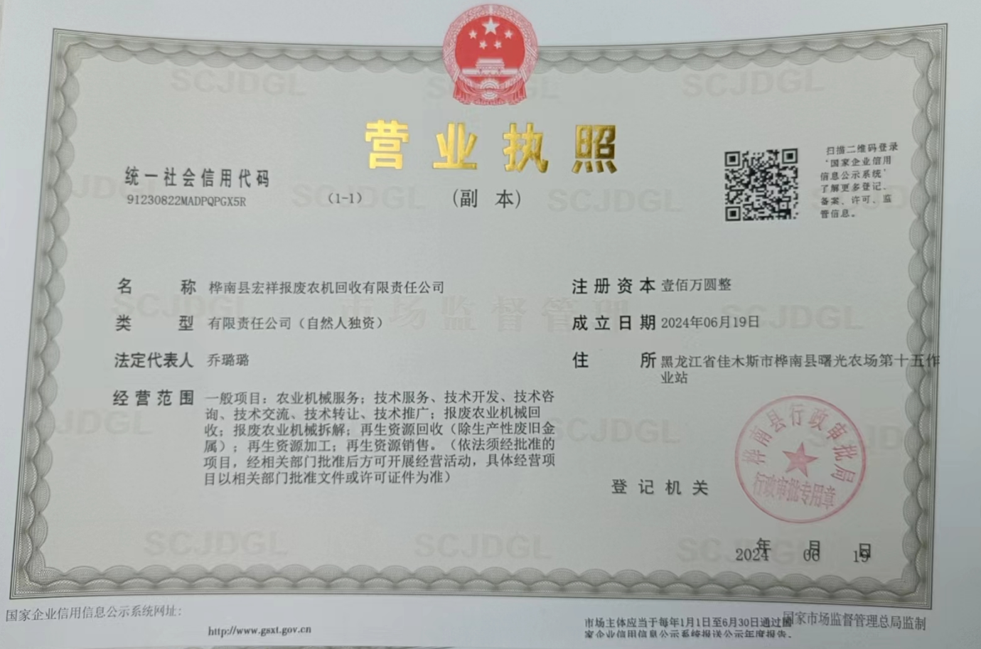

附件2：租赁协议
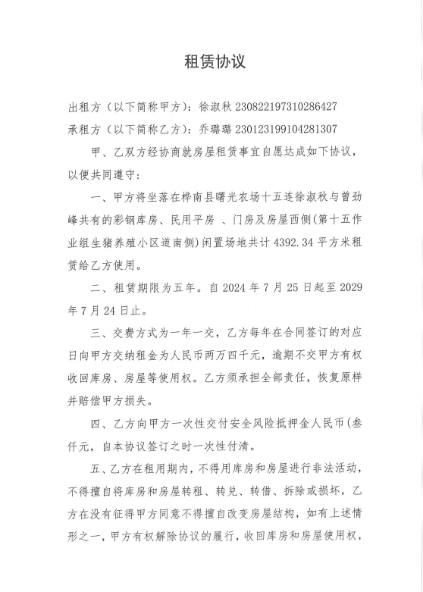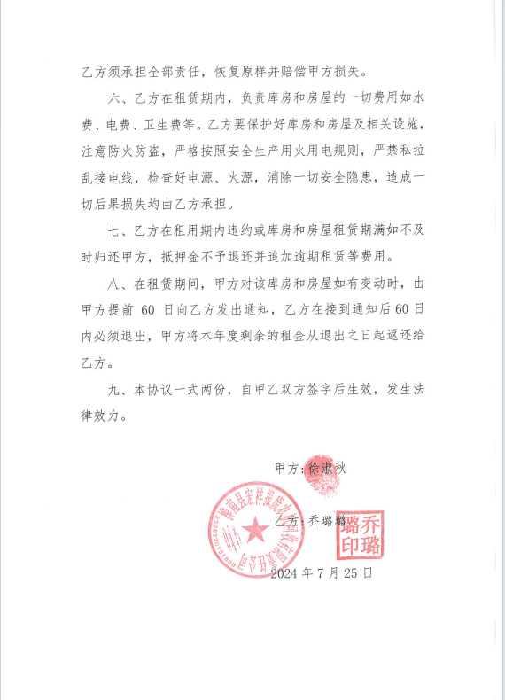

附件3：企业投资项目备案承诺书
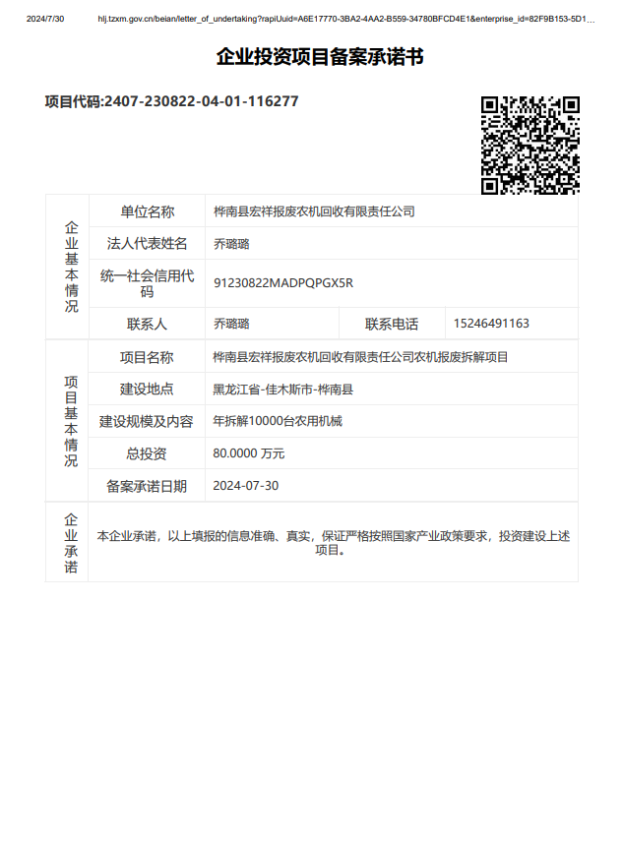

附件4：土地证
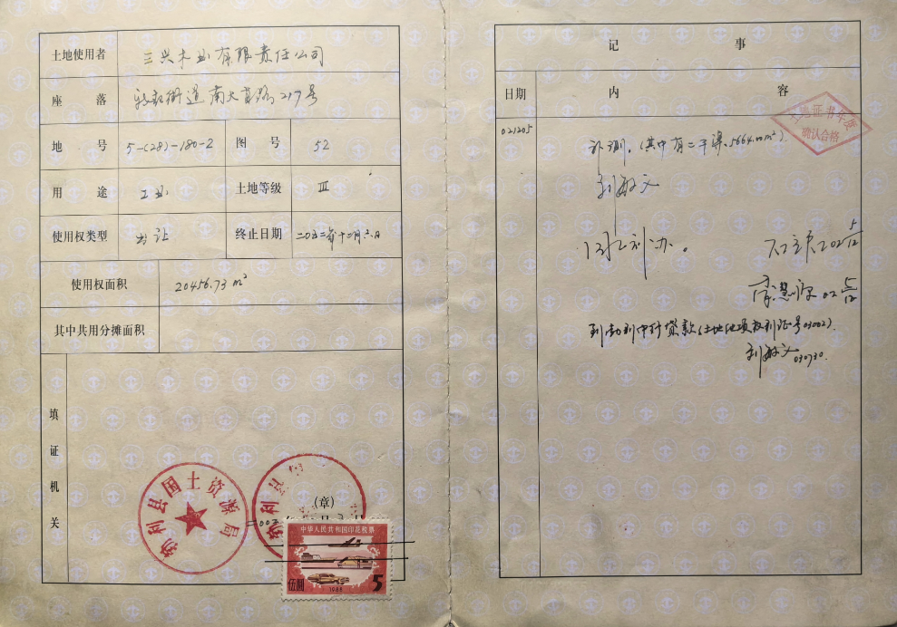

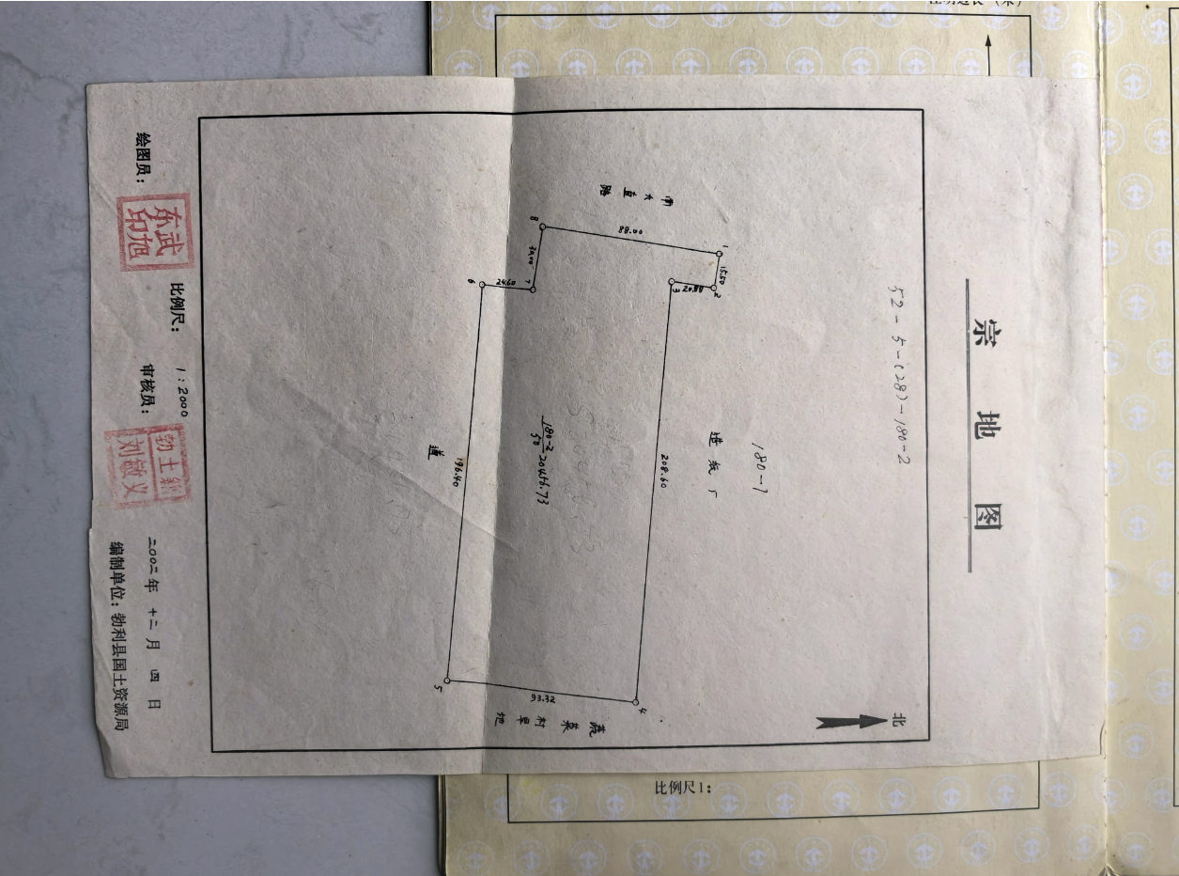

附件5：检测报告

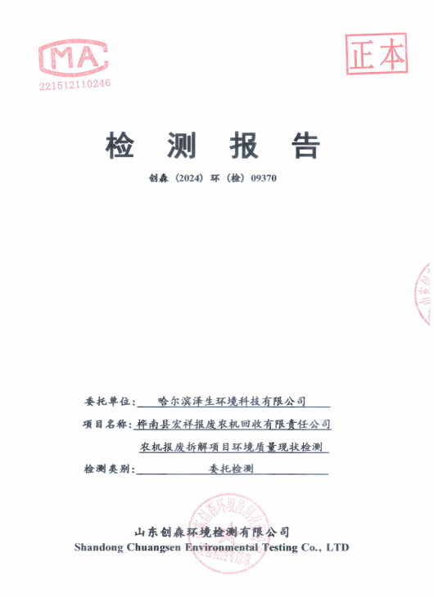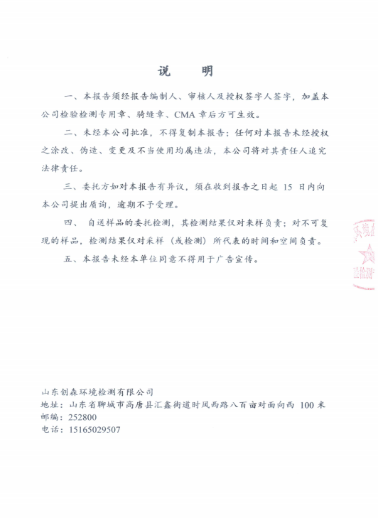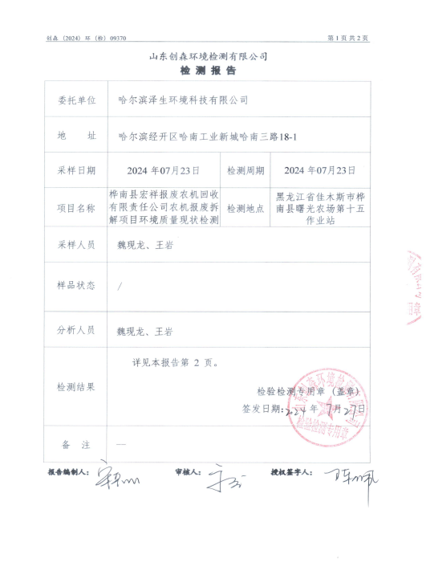
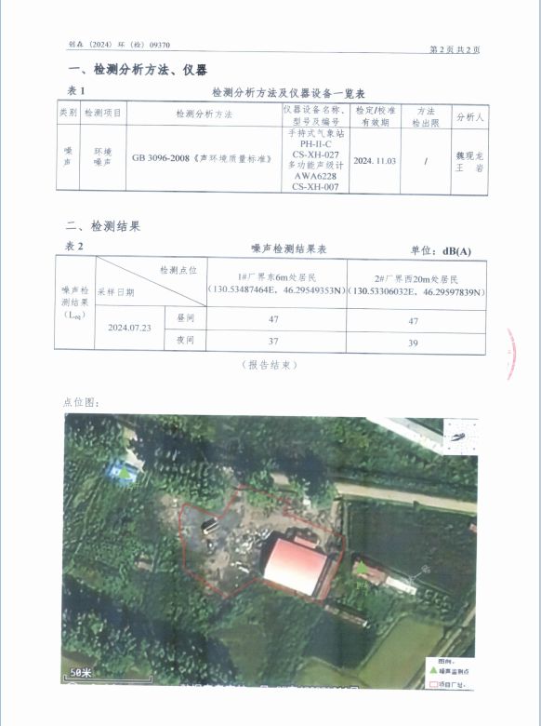

附件6：生态环境分区管控分析报告
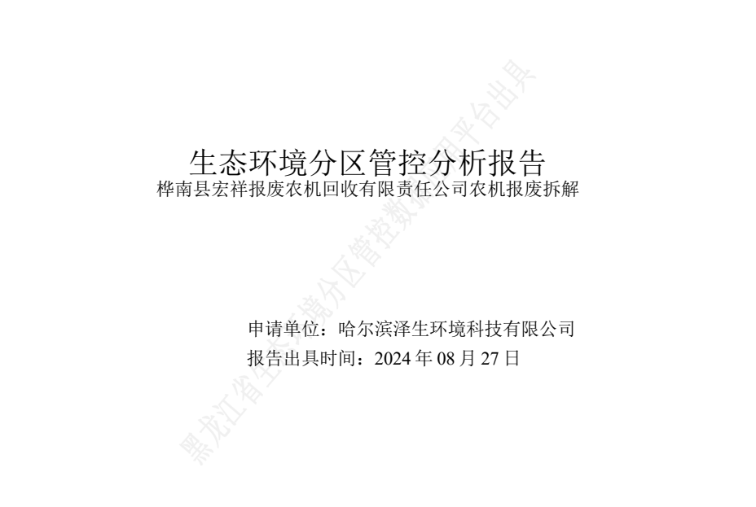
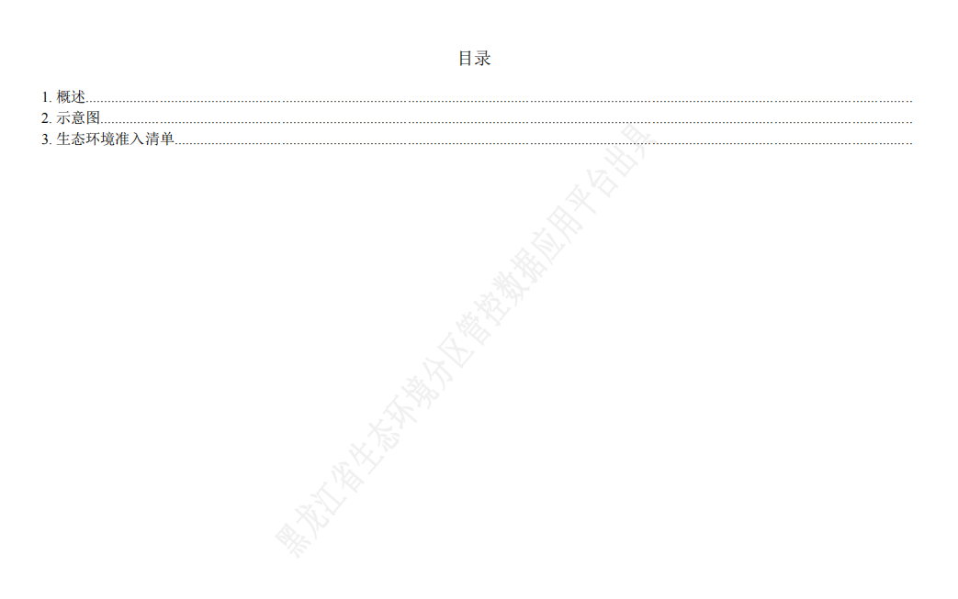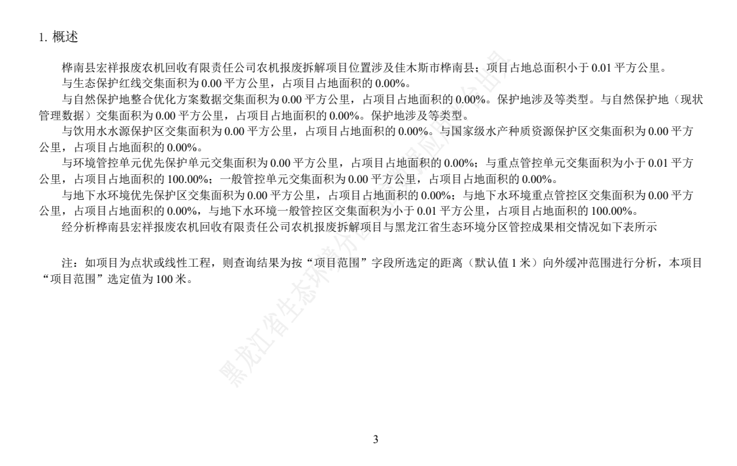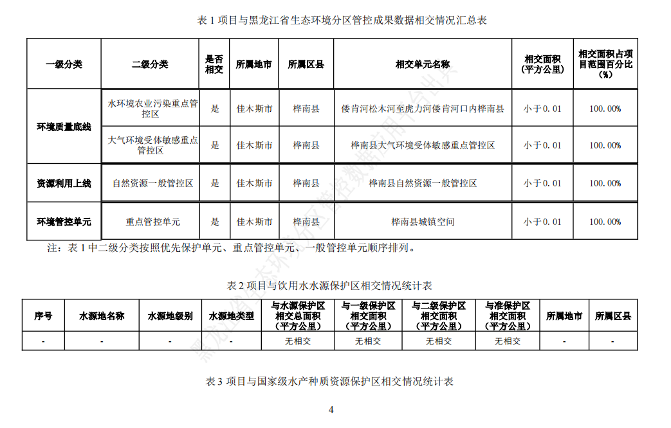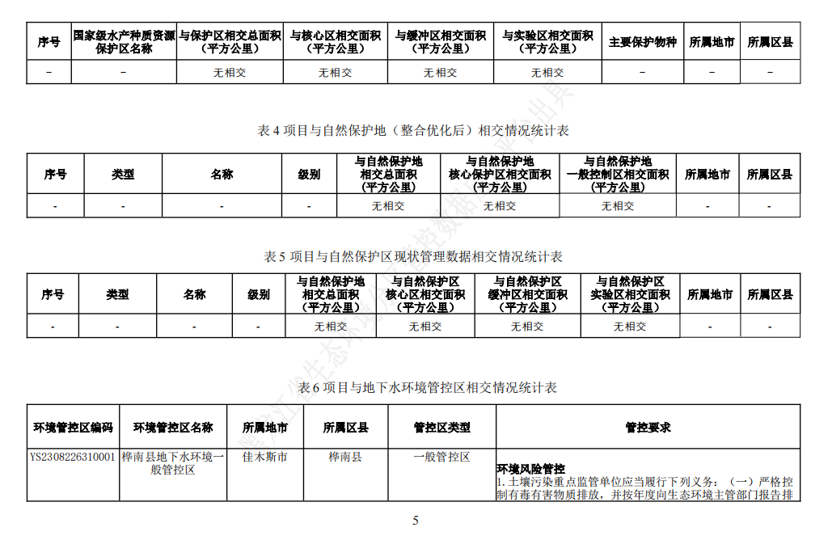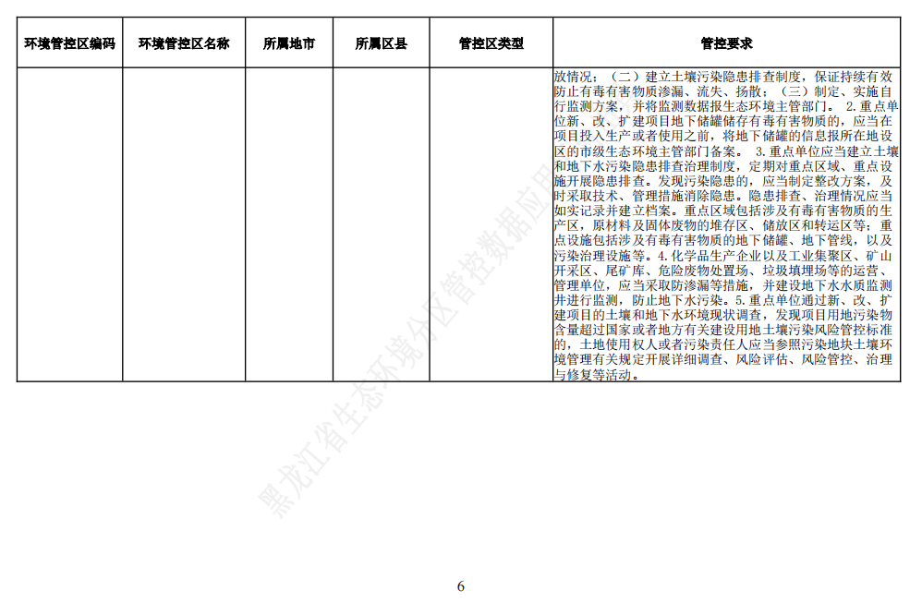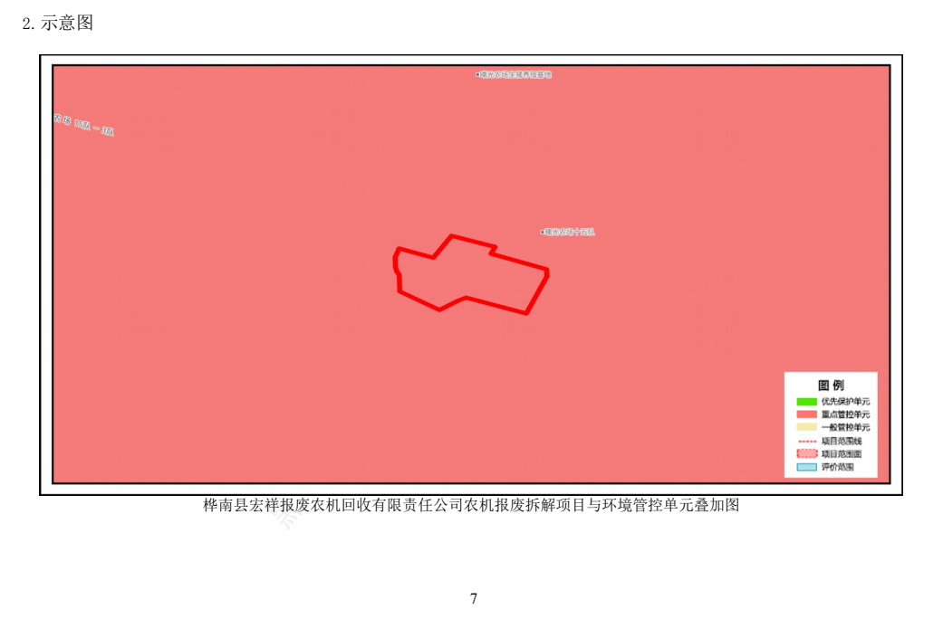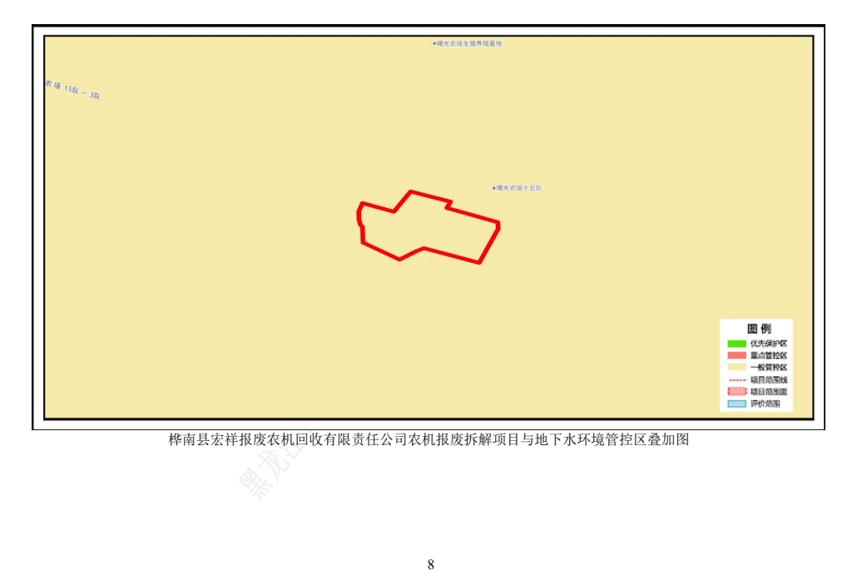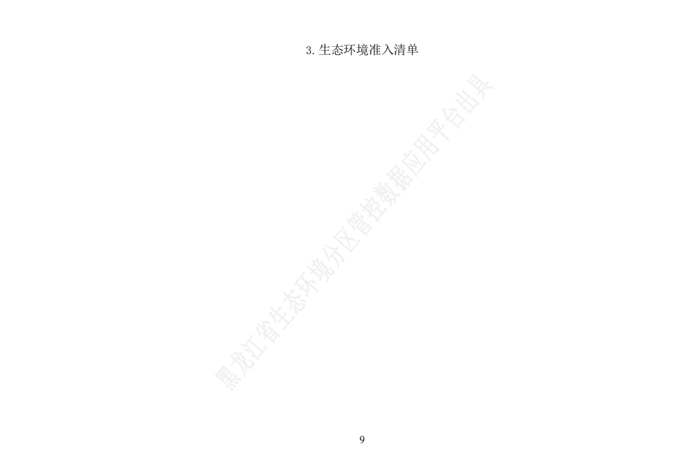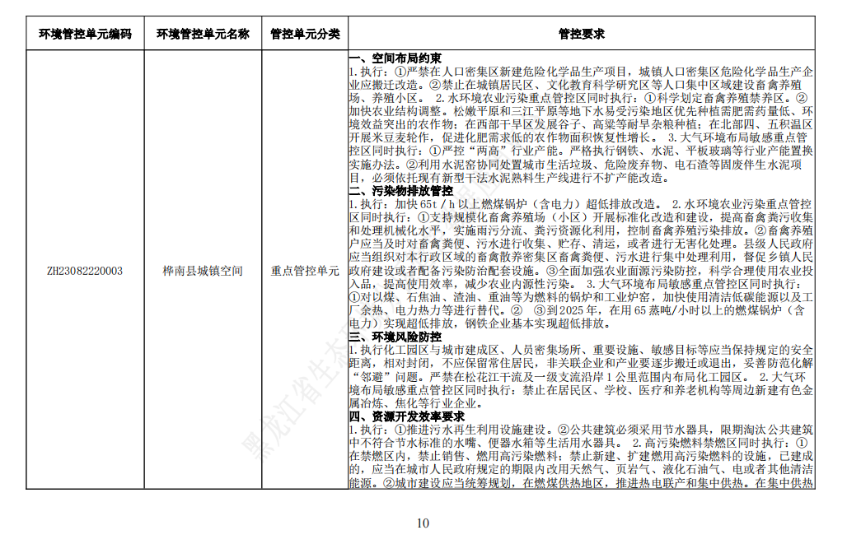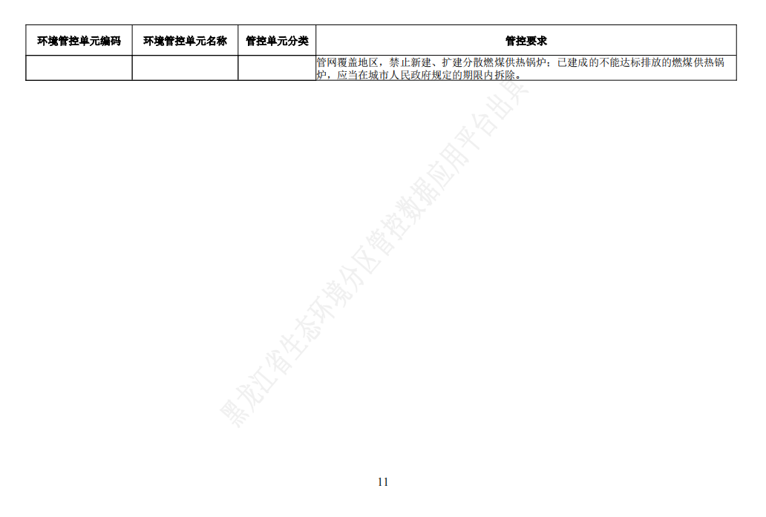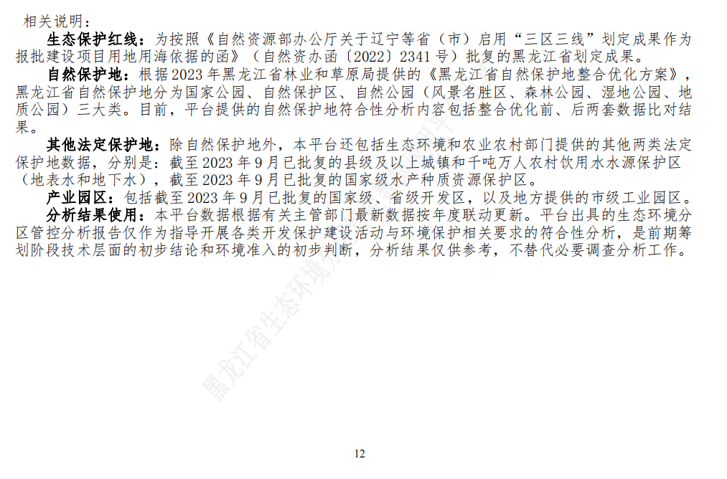

附件7：桦南县国土空间总体规划三区三线占地情况说明
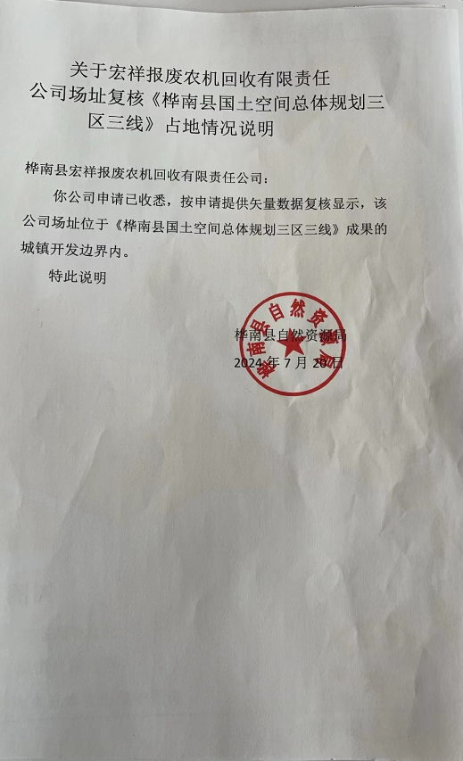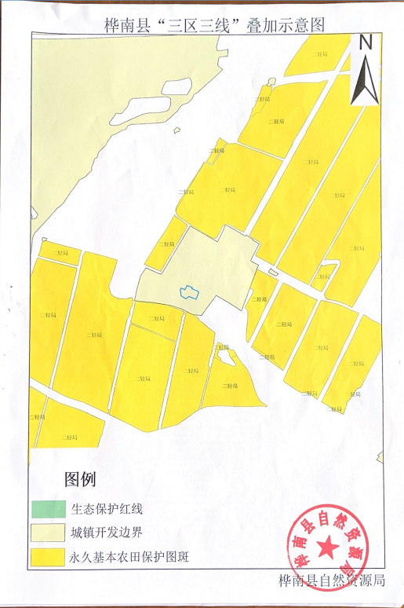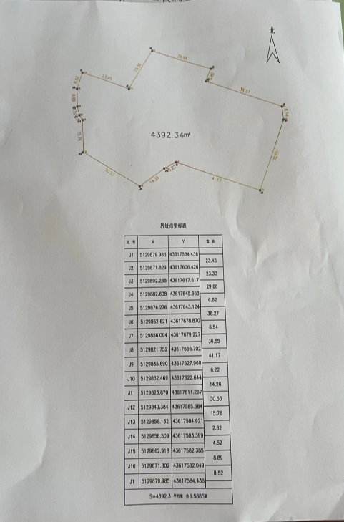

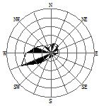
附图1：地理位置图
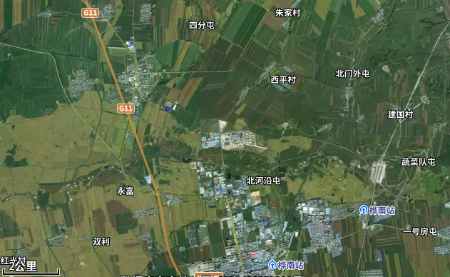
本项目位置

附图2：佳木斯市环境管控单元分布图
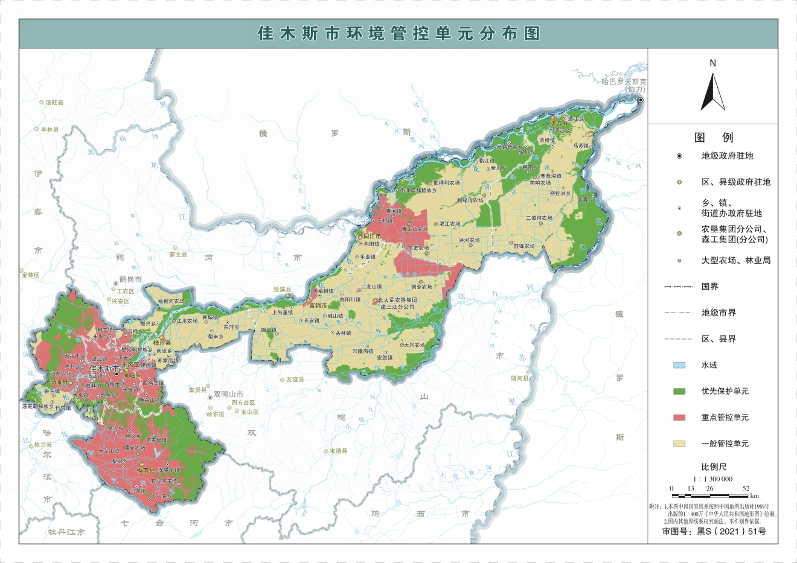
本项目位置

附图3：平面布置图
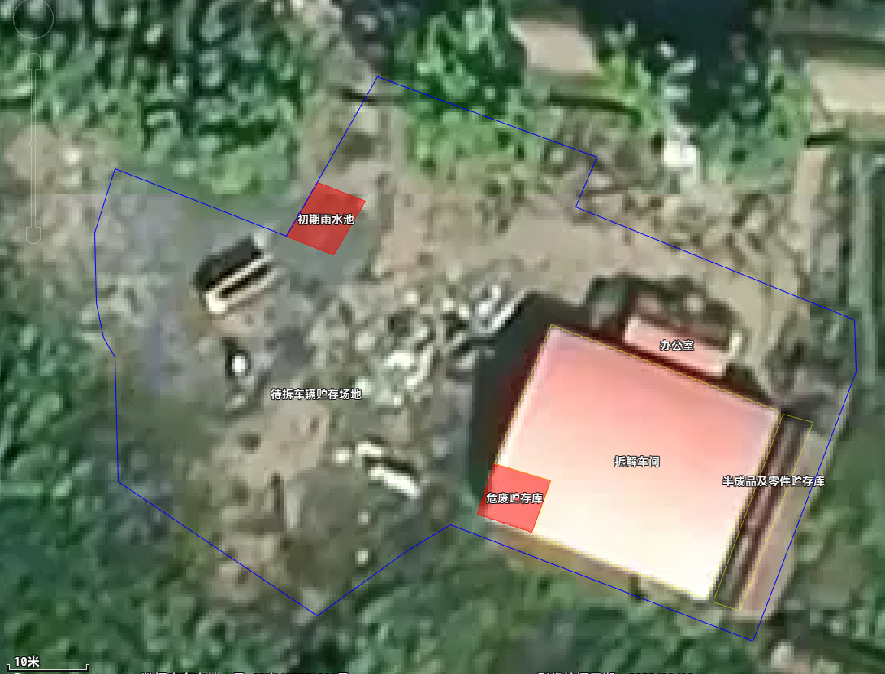
导流槽
导流槽

附图4：环境保护目标分布图
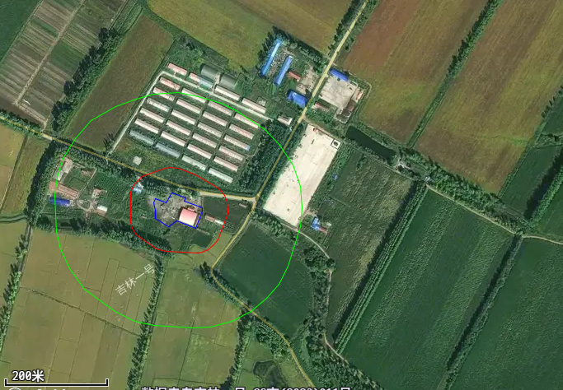
曙光农场十五队
东侧居民
西侧居民
图 例
厂 址
声环境评价范围
大气评价范围

附图5：分区防渗图
